繩結

繩結
分類：繩結與工程 · 作者：陳志南

一、認識繩索

（一）繩子的原料
繩結的原料通常可分為兩類，就是人造纖維和天然纖維。

人造纖維
包括有尼龍（Nylon）、特麗綾（Terylene）、卡麗綾（Courlene）、士賓士莊（Spunstron）和歐士莊（Ulstron）。五者之中，以尼龍最為通行。

天然纖維
包括有大麻（Hemp）、龍舌蘭麻（Sisal）、亞麻（Flax）、黃麻（Jute）、呂宋麻（Manila）、棉（Cotton）和椰殼之纖（Coir）等多種。

（二）繩索的量度
繩索的大小和粗細的量度標準是以其圓周（即周界）為英寸或以直徑為厘米的。在購買繩索時，通常是以繩的重量為計算單位（並非以長度為計算單位）。當然，不同品質的繩索便有不同的重量，售價亦自然不同。

（三）繩索的種類

以材質區分
名稱
優點
缺點
用途
備註
尼龍繩

堅實耐用2.不受天氣影響3.富有彈性

不能抵受高熱2.沉於水中3.售價昂貴
適合製用救生繩、錨繩、拖纜等
備註（一）
白棕繩

外表光亮2.柔軟3.負荷力大
售價昂貴
---
備註（二）
龍舌蘭麻繩（西沙爾麻繩）

重身堅韌2.吸水力特強3.能抵受鹹水的侵蝕
體形於水中會縮短及發漲，負荷力也會減弱
---
備註（三）
亞麻繩
堅韌耐用
用法只限於輕巧
綁帆
---
大麻繩（赭麻繩）

堅韌2.易於運用3.適合作粗重用途

不耐用2.負荷力較白棕繩低
---
---
黃麻繩（軟麻繩）
---
負荷力較白棕繩低
用以紮繩頭結
備註（四）
棉繩

外表美觀2.易於漂染及運用3.可作裝飾之用
遇水後會失去柔軟性和彈力，並減低其負荷力
---
備註（五）
椰殼纖維繩（椰衣繩）（草繩）

能浮於水面2.彈性較強3.售價便宜
負荷力較大麻繩低
---
---
備註（一）：使用時要特別注意，因其彈力強，所以每當斷開時，缺口部分會有強大的反彈力產生，如不幸被缺口擊中，輕則折骨，重則可致人於死地。
備註（二）：它是由呂宋麻所造成的。
備註（三）：此繩需要特別良好的保養及一定要儲藏在空氣流通的室內。
備註（四）：它常蓋以油面。
備註（五）：通常以美國南部和埃及出產之棉纖維所造成的最為理想。

以受力方式區分

靜力繩
大致有拖吊繩、白棕繩、劍麻繩及綿繩等幾種，是採用天然纖維的材質製造而成。常見道路上車輛拋錨被拖吊的情景，拖繩承受到靜張力而積存強大應力之後，瞬間迸斷所造成繩索末稍反彈力足以致人於死，因此不管繩索的粗細，都有一定的拉力負荷，超過此拉力就會斷裂，以台北市之前舉辦千人拔河運動為例，最安全不過的運動都會釀成悲劇。

動力繩
動力繩是一般攀岩所專用的繩索，幾乎都是尼龍化學纖維的材質，優點是柔軟、更具耐久性、質量輕，但是不耐熱、不耐摩擦是缺點，販賣以公尺計算。國內製作的繩索並未針對受動負荷力特別標示。比如說用一條28公尺長的繩子在一端綁上80公斤重的物品，從空中往下墜落，繩索的承受力愈大，繩子所傳回來的力量愈小，就表示瞬間力量都被繩索吸收。換言之，自由落體重力加速度的力量對一條繩索所顯示出安全係數的重要性。

浮水繩
浮水繩是頂級的防水索繩，除了外層採用防水的設計外，連內層的繩心也加強防水處理，所以繩索會浮在水面不致下沉，能一眼就看出繩索的動態，更因為有防水的保護，所以不會吸水，因此拉力不會像一般繩索在吸水後減少40﹪的影響，重量也不會因此繩索的吸水而變重，所以浮水繩是從事溯溪運動較合適的繩索。

（四）繩索的構造
繩索可分為捻織及編織兩種，一般通常使用的繩子其製造過程先把植物纖維或化學纖維拌成子線，再由數十條子線集成子繩，再以三條子繩反方向搓成一般常用的繩子，有Z形和S形捻法，此類繩索稱為捻製繩索。
把多條纖維線捆成一束，再約8至10束互相交錯編成角繩，然後在周圍覆蓋編織交叉，其特質不會扭結，不易變形，強度及延長性大。編織繩均由高份子材料多層編織，大都是人造纖維，把石油原料用化學合成所製造出的纖維材料稱為合成纖維、強化尼龍、聚乙烯、聚丙烯等等。
捻織繩
絞繩(Twistedrope)
旋絞繩(Plain-laidrope)
左旋纜繩(left-handedcable-laidrope)
包心絞繩(Shroud-laidrope)
編織繩
辮繩(Braidedrope)
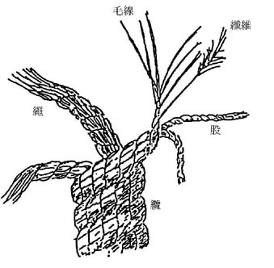
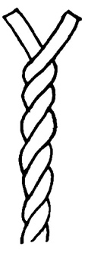
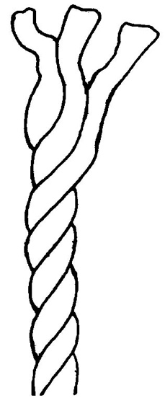
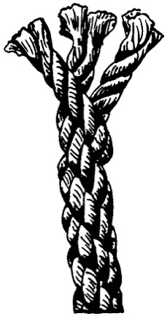
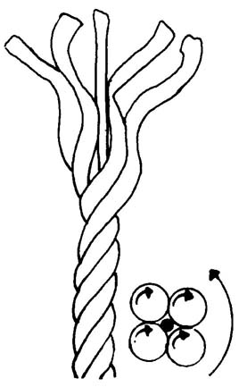
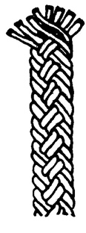

（五）繩索各部位名稱
如下圖所示，一條繩索他各部位都有不同的名稱。
繩端：
就是一條繩子的兩個端頭，用於打結的那一端，英文稱為「End」。一般我們以繩頭來說明較為符合大家的習慣。
主繩：
從繩頭到繩體的主要部分稱為主繩。
繩耳：
繩子彎曲的部分，就是繩耳。
繩環：
指的是打結後所形成的圓圈。
繩眼：
一開始就是圓圈的部分稱為繩眼。
繩索整理
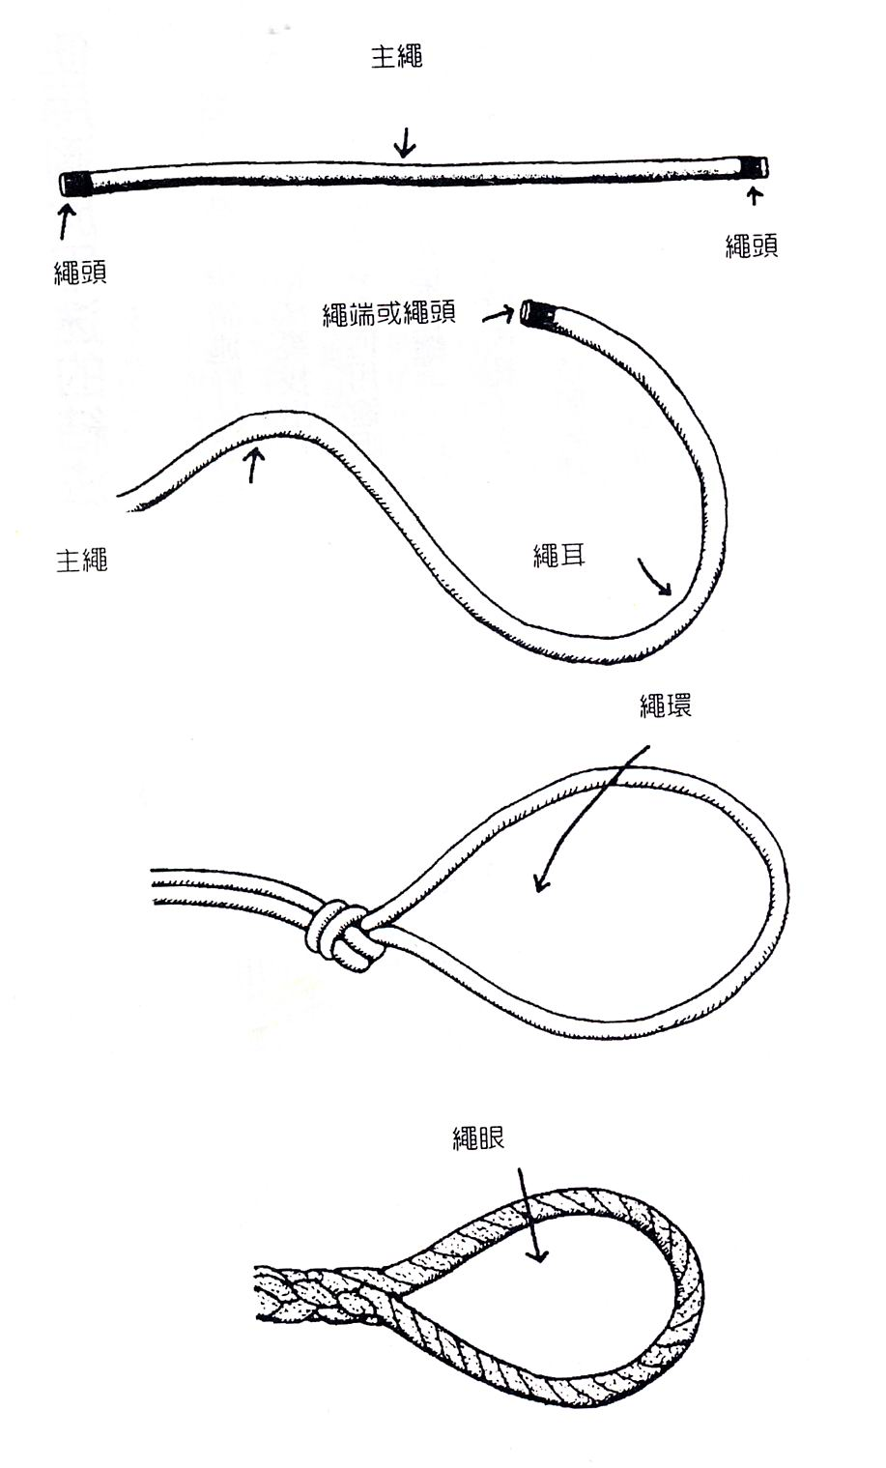

二、繩索整理

（一）一般收繩法
不論長短繩或粗細繩，如果使用這樣的收繩方式，將可以很便捷地讓使用者拆開繩索來使用，並且可以將收好的繩子輕鬆地斜背在身上，是一種不錯的收繩方式。
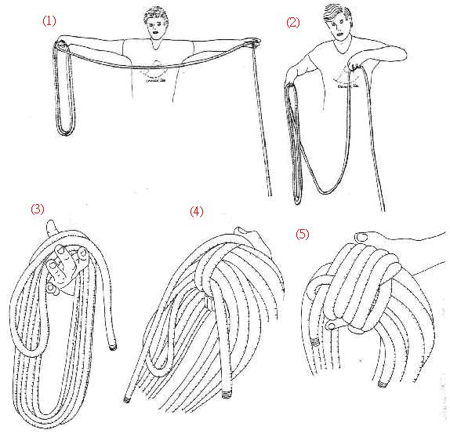

（二）收繩結
這是一種攜帶適當長度的細繩時相當重要的結法，一般童軍繩在收繩的時候也使用這樣的方式。透過這樣的收法，也可以將收好的繩子懸掛起來。
利用這種收繩法收繩的時候，一定要捲得剛剛好才會好看。在捲的過程中，需要注意不要有不夠或者是夠長的情形發生。
此外，這樣的繩結在解開的時候容易扭曲，因此，在最後一個步驟可以做一個活結穿過繩耳在拉起上方的環來固定。
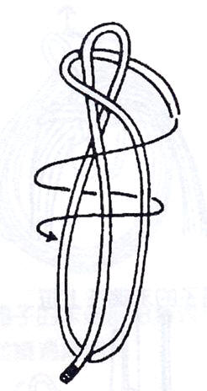

將繩子的一半反覆對折。
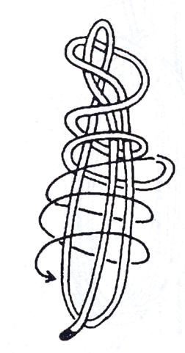

由上往下緊緊的纏繞
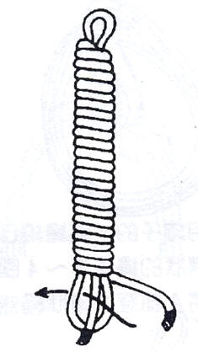

繞到最後，將繩子的末端塞近下方的繩耳。
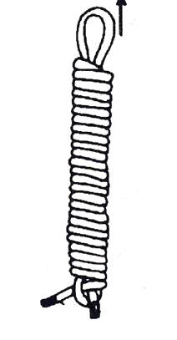

拉上方的環使之固定。

（三）登山繩收繩法
這是一個將繩子分為左右兩邊，在不產生扭結的狀況下就可以將繩子捆好的好方法。在分繩子時，一次的長度最好等於兩首張開的最大距離。如果太短，捆起來的繩子可能會變得過大。在綑綁時，如果一隻手無法應付，也可以放在手腕上。
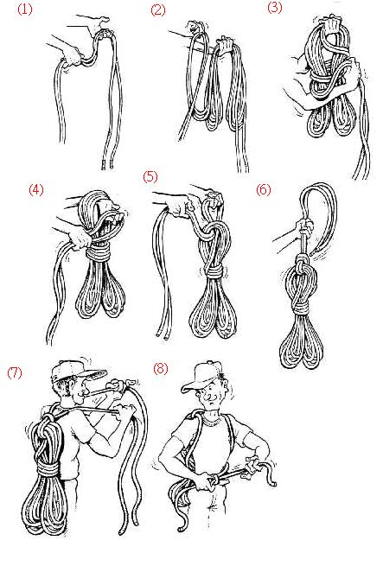

（四）東帆索繞
這是十九世紀中葉以來，商船隊或者是海軍經常使用的方法，通常是用在較粗但不長的繩索。其特點是不但牢靠且簡潔地便能將繩索綑綁起來，在必要時也可迅速解開。而在保管時，除了可將之平放外，也可將他掛起來。
分解步驟如下所示：
- 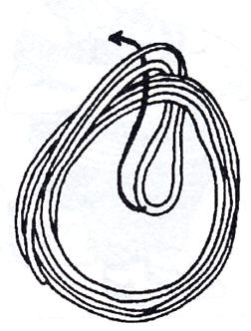
- (2)
- 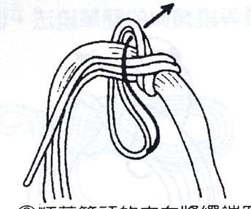
- (3)
- 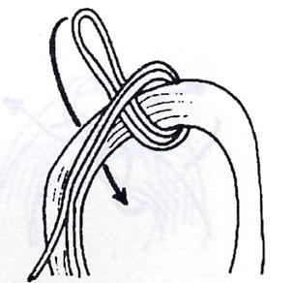
- (4)
- 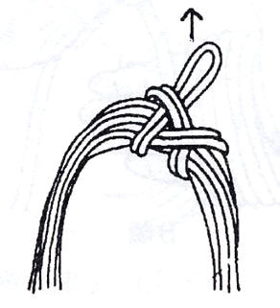
- (5)
- 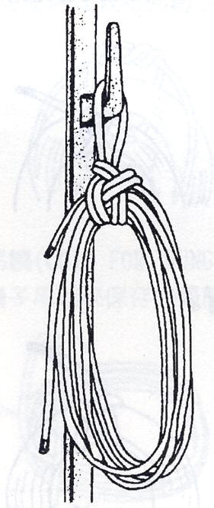

（五）膝蓋纏繞
在將繩子收成環狀時，應該盡量使每個環的大小相同。粗又長的繩子可向圖A一樣，利用膝蓋進行纏繞，如果是較細的繩子，則可以參考圖B，在手掌上面纏繞。
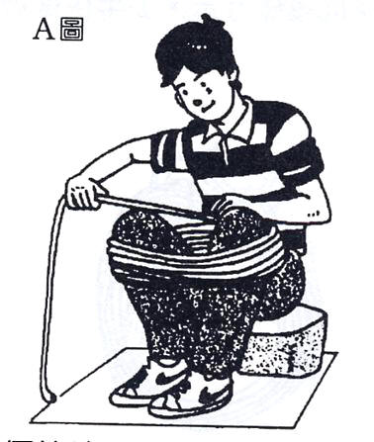
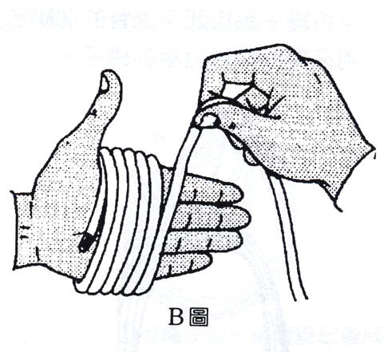

（六）消防隊員繞法
顧名思義，這是消防隊員最常用的方式，這個結法適用於較粗的繩子。
此一繩結的特徵是其末端是以一個易於解開的繩環固定，但此種固定方式卻不利於懸掛。
- 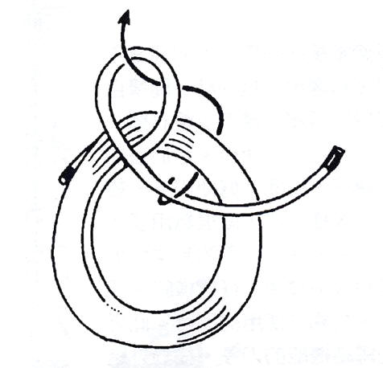
- (2)
- 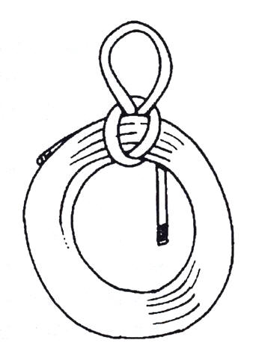

（七）懸吊繞
將繩子吊起來保存的最簡單的方式。
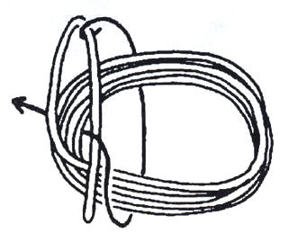
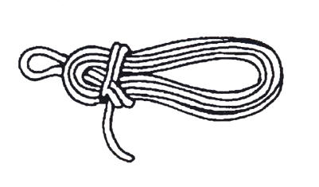

（八）優等繞
一個簡單並且牢固的綁法（像袋口）
- 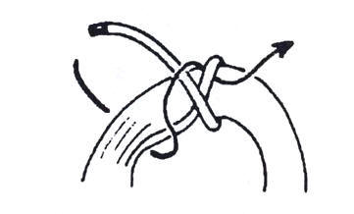
- (2)
- 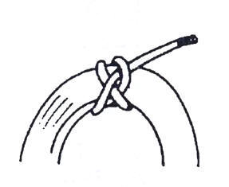

（九）水手繞
與優等繞的結法相似，也是一個簡單並且牢固的綁法（像雙套）
- 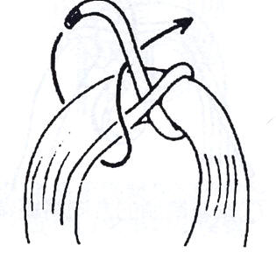
- 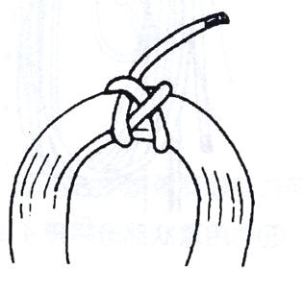

（十）短繩繞
將繩子的兩端扭轉三次左右之後再繞過捆好的繩環，並用平結固定。這種結法也可以用在較粗的繩子。
- 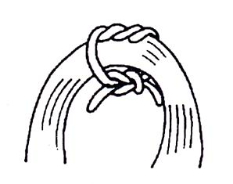
- 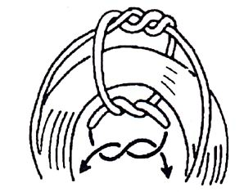

（十一）麥穗結
這是一種美觀又牢固的整理法，先將繩子對摺，留一段當作中心，其餘繩子以8字形纏繞中心，最後繩子做一活套放入預留的繩套中，拉緊上方繩套即成。
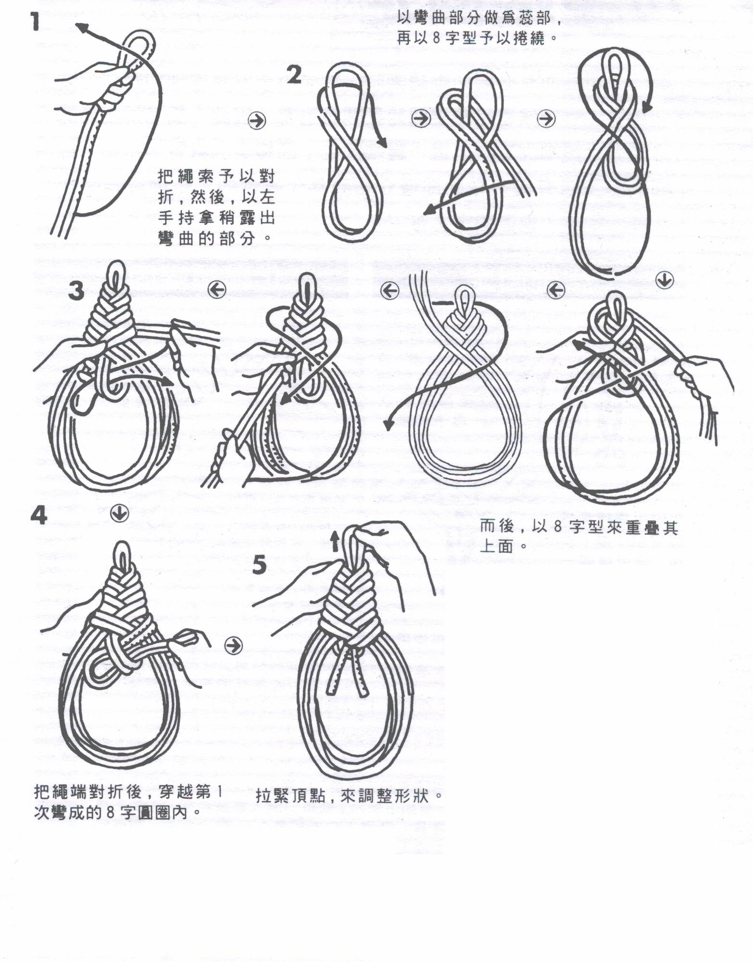

（十二）工程用收繩
每次在搭架工程時，是否都有一種恨不得將繩子全部變短的感覺呢？尤其是在搭大型工程時，通常需要比較長的繩子，但是，也往往因為繩子過長，因此，在打繩結的時候常常會造成繩子纏繞在竹子上面，而需要花費較多的時間來整理繩子，在這裡，我們要為大家介紹一種在工程中簡單、方便但又實用的整理繩索的方式。
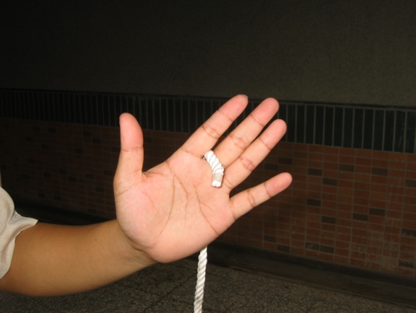
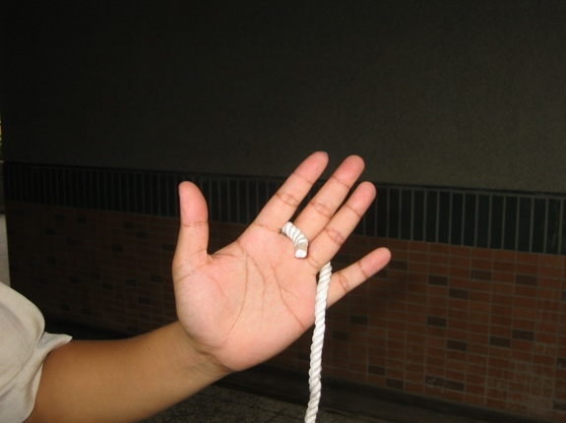

以食指和中指夾住一端繩頭，繩頭往手心的方向露出，其餘繩子往手背的方向。

將繩子由手背往無名指及小指的夾縫中繞出。
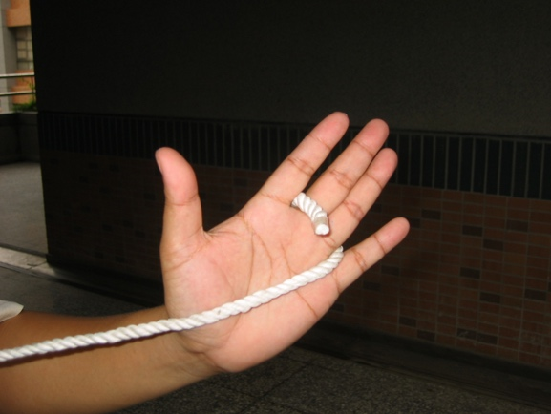
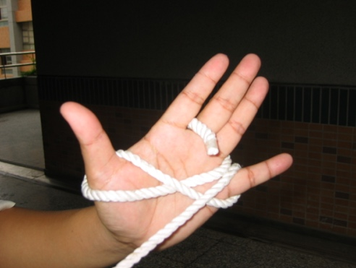

將繩子拉到大拇指的外側，沿著大拇指繞一圈，從大拇指與食指的夾縫中繞出。

將繩子拉到小指的外側，沿著小指繞一圈，從小指與無名指的夾縫中繞出。此時繩子會在手心處形成一個8字。
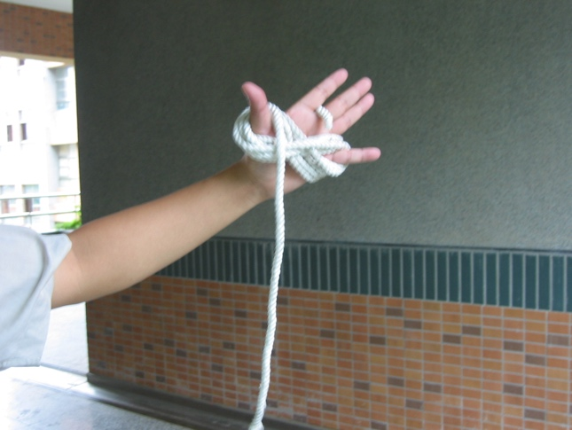
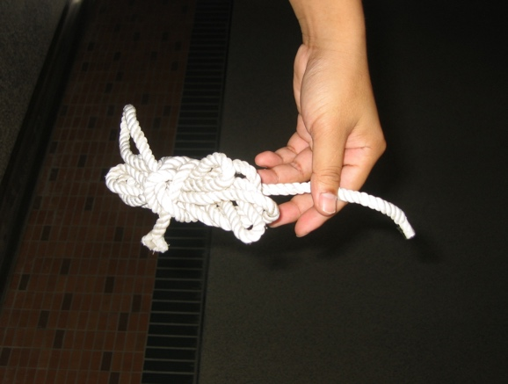

沿著3.4兩個步驟進序纏繞，直到剩下一小段繩子為止。

將纏繞完畢的繩子取出，並利用剩下的繩頭在繩子中間打上雙套。

使用時，從第1個步驟中，食指與無名只夾住的繩頭處開始將繩子抽出。

這樣的繩子在使用時就不會帶來太大的困擾了～～

（十三）繩索保養
繩索在童軍活動佔有非常重要的地位，隨著戶外活動的盛行，童軍活動中除了原本的基本繩結之外，也加入了許多攀岩、溯溪活動等生力軍，因此，繩索使用的範圍由原本的童軍繩也加入了登山繩、扁帶......等其他材質，而登山繩一向是攀岩者視為生命之寶，除了常注意保養外，使用方式也應儘量避免任何不必要有損繩索的習慣，想要有效的完全發揮繩子的特性，就必須要正確的使用。
繩索的保養，不論是一般工程使用的白絞繩或是登山繩，都與使用者的安危息息相關，因此，學習整理保養繩索，是使用繩索的第一個重要課題。
繩子的保養包括諸多小細節，下列以列點方式加以討論，而繩子的死亡(淘汰)也是很重要的，一般當繩子表面纖維50%被磨得起毛時就應淘汰，而墜落記錄也是重要的參考因素....諸如此類很難周全。

尼龍繩不可以存放在陽光之接曝曬的地方。

避免接觸油類、酒精、汽油、油漆、油漆溶劑和酸鹼性化學藥品。

避免踩到繩子，以防銳利物品洞穿繩子，如冰爪冰斧等割傷。

不要把繩子放在地上拖，以防岩屑、細沙留於纖維之中，緩慢切割繩子，此種傷害肉眼是無法看出的。

不要讓繩子跨在銳利的岩角上，特別是在重負荷下。

不要把繩子存放在暖器機旁，或其他熱源旁，或骯髒的汽車行李箱內，並且不要掛在銳利的釘子上。

儘可能保持繩子適度的乾燥，晾乾之後再儲藏。

使用後和儲藏前，解開繩子上的結。

不要把登山繩當作汽車的拖繩，一旦當拖繩使用後，就絕不可再當登山繩使用。

在墜落之後馬上檢查繩子，繩子在銳利角上突然受力亦馬上檢查。假如繩子的外皮被割破或磨破，或兩年的嚴重使用後，應該另換新的繩子。

當繩子被落石擊中，不管落石如何小，應馬上檢查繩子。

定期檢查繩子，當發現纖維有膨脹現象，應更換繩子。

繩子兩端繩頭應處理，先在預定切斷處的兩側卷上膠帶後，再行裁切，並用火烤使之溶化，再於切口處塗上環氧樹脂接著劑固定。

不使用沒有自信的繩子

為防止主繩摩擦產生傷口，小心尖銳岩角割斷繩索，儘可能用扁帶作固定點。

每次活動使用前後，均進行順繩步驟，需留意扭結的產生並檢查繩子，溯溪活動使用過後以冷水沖洗，放置陰乾處涼乾，攀岩繩儘可能用繩袋保護以不沾水為原則。

繩索在使用過後收繩時，所繞繩圈要順著扭力，最好不要定型，採用較不易扭結的捆綁法，收放速度會比較快。

幫繩子製作身份證明及活動記錄。
繩頭處理
將繩子剪裁成適當的長度之後，若未及時將切開處做適當的整理，則繩子馬上會從切開處散開，因此，固定繩頭就成了一件相當重要的工作，也就是說，在使用繩索之前，我們就應該要先瞭解繩頭處理的技巧。
固定繩索的方式有非常多，一般的尼龍材質繩索最常使用的方式就是使用打火機在切口處燒烤，使他融化之後再用指尖捏掐固定。在更安全一點的方式，則是在塗抹一些接著劑固定。
至於暫時性的處理方式，則可以使用PVC材質的膠帶圈住封口。如果是要將繩子從中截成二段，則應先在截斷處的兩側先用膠帶封住，然後再進行切割，這樣繩索在切開之後就不會散掉了。
以下為大家介紹的是各種處理繩頭的方式。

三、繩頭處理

（一）繩頭結
這是最普遍的一種處理繩頭的方式，他使用一條比主繩細的線在主繩上面纏繞。這種繩頭處理的方式可以使用在各式編織或搓捻而成的繩子。
在處理時需注意，應該先將繩子綑綁後再切斷。

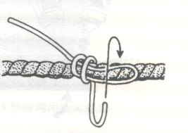

選擇一條細線，在主繩上折返後開始緊緊纏繞。
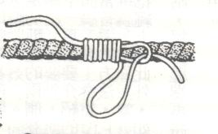

纏繞到折返點之前，將繩頭穿過繩環中。
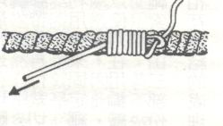

拉緊另一端的繩頭。
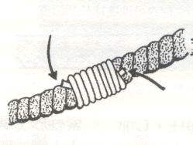

切斷多餘的繩頭。
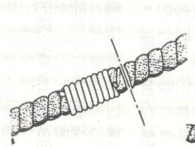

在距離線頭少許處切斷繩子。

（二）單結
單結是一個簡單方便的繩結，他可以用來作為臨時的繩頭處理，讓鬆脫的繩子不再繼續鬆開來，不過，要記得在使用完繩子之後，還是要用正規的方式將繩頭再次處理。
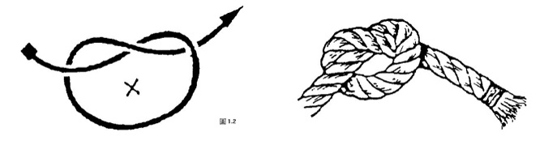

（三）八字結
八字結在處理繩頭時和單結的功用幾乎相同，在使用完繩子之後，一樣要作適當的處理。
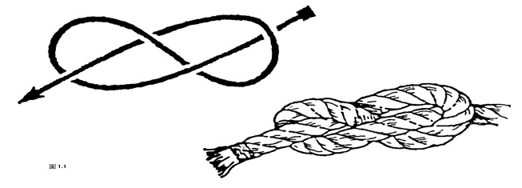

（四）反穿結

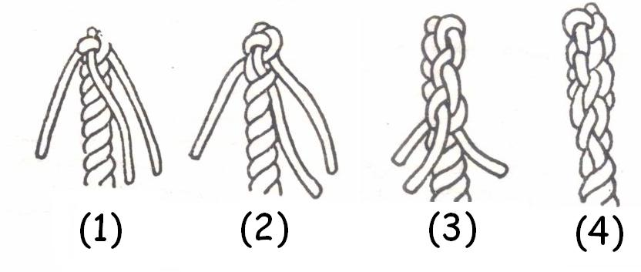

四、初級繩結
初級繩結
在童軍活動中，因為配合進程不同的活動內容及要求，因此，在初級、中級及高級童軍進程中，分別安排了不同的有關繩索的學習進程，一般童軍團為了方便起見，就將配合初級童子軍進程的繩結稱為初級繩結，配合中級童子軍的繩結就稱為中級繩結，而配合高級童子軍進程的繩結，就是高級繩結，因此，一個繩結被稱為初級、中級或高級與他的實用性或困難度並不相關，只是單純就其與童軍進程的配合度而言。
初級童軍進程中，所要學習的繩結是屬於基礎繩結，也是較為實用的繩結，其內容計有：平結、接繩結、雙套結、稱人結、雙半結、縮短結、活索結及繫木結。而單結因為是大家最常使用的繩結，因此，另外將他力在初級繩結之中介紹。

（一）單結(OverhandKnot)
功用
可用於固定繩索的兩端，以防止脫落。
利用連續單結可以製成曬衣繩，在結與結中間掛上曬衣架，就可以防止曬衣架的滑動。
可用於逃生：連續單結可以增加繩子的摩擦點，也可以幫助逃生者找尋施力點，增加逃生成功的機會。
也是一種簡單快速的接繩法，不過，這樣的接繩容易破壞繩子的結構，同時也不好拆開。
利用雙股所做成的單結會形成一個繩環，這個繩環也可以用來連接二條繩子或是做成一個臨時的滑輪使用。（類似工程蝴蝶結的用途，但是，一樣會破壞繩子的結構，也不好拆開）
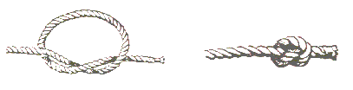

1.單結打法
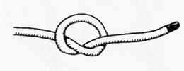

將繩端與繩子相交，並穿過繩還。
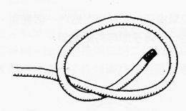

拉緊繩端，打成一個結。
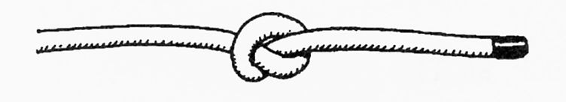

完成。

2.多重單結
增加纏繞的次數，打成較大的結形，這樣可以做為手握繩子的地方，或是在拋繩時，加重其力量。
在打結的過程中，為了不讓結亂掉，因此，需要邊打邊整理。
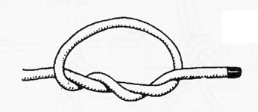
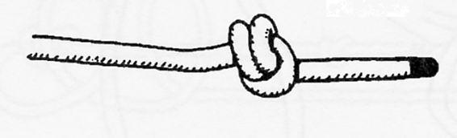
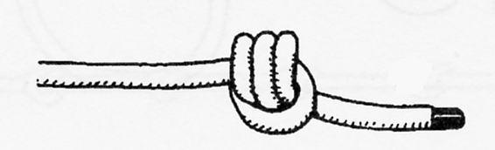

3.連續單結
這是在需要緊急逃生時可以使用的繩結。他的作法是：在一條繩子上連續打上好幾個單結。不過，如果要以一條很長的繩子分開來打單結，那麼將會花費許多的時間，因此，練習短時間之內在一條繩子上打出許多的單結，而且間格距離要相等，是一件重要的功課。
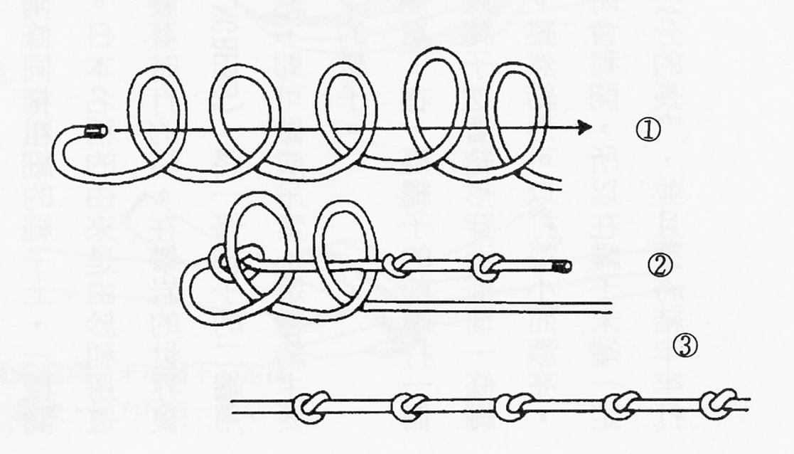

（二）八字結（Eigure-EightKnot）
功用
可用於固定繩索的兩端，以防止脫落。
八字結的節目比單結大，適合作為固定收束或是拉繩索的把手。
連續八字結與連續單結相同，在緊急為難時都可以發揮功用。
雙八字結因為耐力強且牢固，因此，可以配合D型環，將身體與繩索連接。
使用雙八字結也可以製成繩梯，以供危難時使用。
雙八字結的繩圈經常因負荷過重而被拉的很緊，要解開時，需要花費較大的功夫。
【八字結】
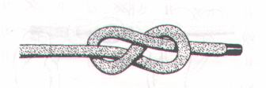
【雙八字結】
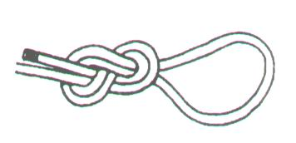

八字結打法一：這是最常使用的打法，適合用在繩索較粗時。
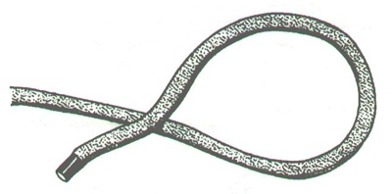

將繩端先交叉。
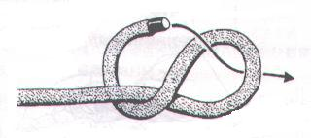

將繩端頭繞到主繩後穿過繩圈。

拉緊穿過繩圈的繩頭，就完成了～～

八字結打法二：這種打法適合用於繩索較細時。
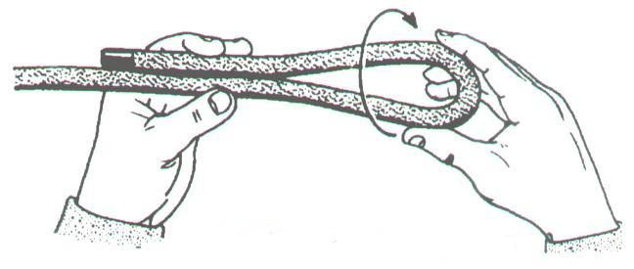

將繩端對折並用雙手握住。
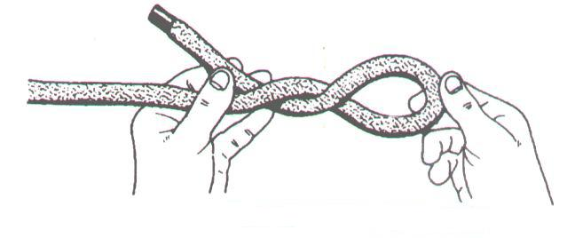

將對折部分由外往內順時鐘轉兩圈。
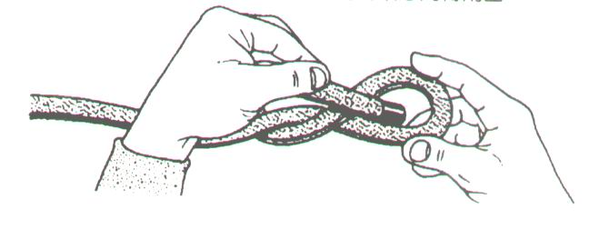

將繩頭穿過繩圈。
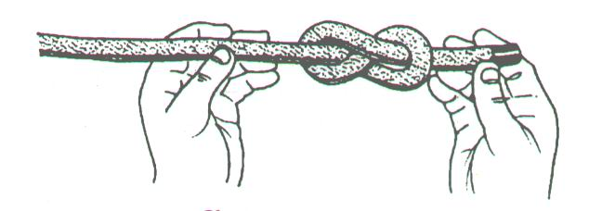

將穿過繩圈的繩頭拉緊，就完成了～

雙八字結打法一：與八字結打法一相同
先將繩子對折之後，依照第一個八字結打法，即可打出一個雙八字結。
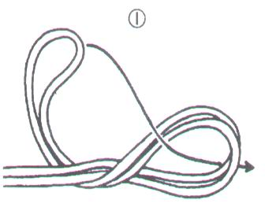

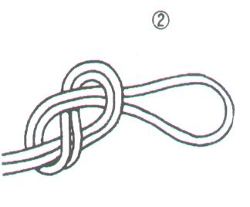

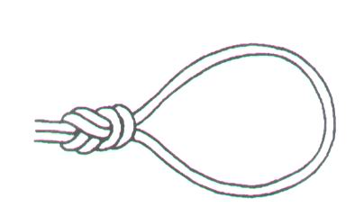

雙八字結打法二
這種打法是在使用八字結來連接2條繩子時使用，或是要用來固定的地方無法使用第一種打法時使用。
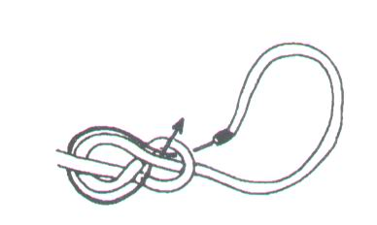

先在預定打雙八字結的地方打上一個八字結。然後抓起一端的繩頭沿著反方向穿回。
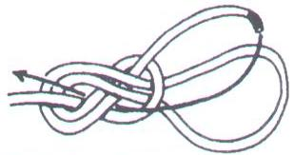

依照原先打好的八字結（細線指示的方向）反向將繩子穿回。

打好之後的雙八字結。

（三）平結
功用

用來連接兩條粗細相同的繩子。

三角巾及繃帶包紮時使用的固定繩結。

配合活結，就是綁鞋帶的蝴蝶結。
在童軍表解中指出，平結：聯結兩繩或綑縛物件時用，並不詳盡。平結通常用於捆紮或包裹物件，或作為兩條有拉力的繩之連接。但是它並不是一個好的接繩結，如兩繩粗細不同時，平結就容易滑脫，而且在大拉力下容易夾擠，不易解開。因為它的結形扁平，所以最適合用在綁紮繃帶，其它結因為體積較大，並不似平結舒適。

平結打法
在打平結時要特別注意纏繞的方式，如果一旦纏繞錯誤，結果可能會變成一個外行平結，外行平結是一個不完全的活傑，用力一拉結目就會散開，缺乏實用價值。
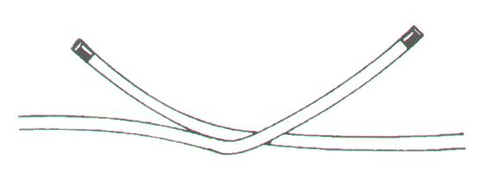
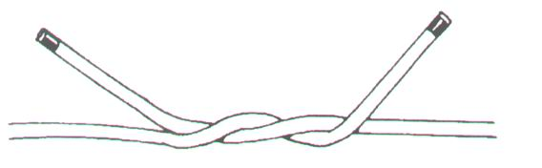
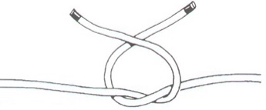
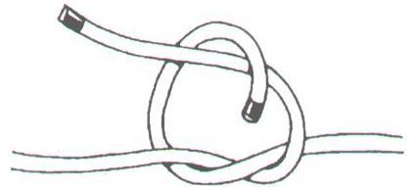
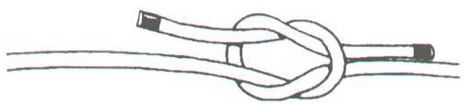

拉結；半船首結
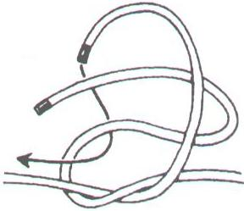
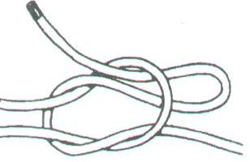
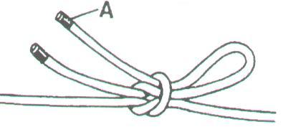

蝴蝶結；船首結
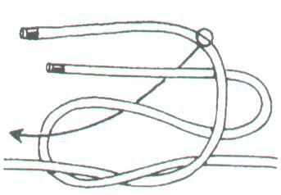
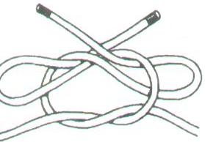
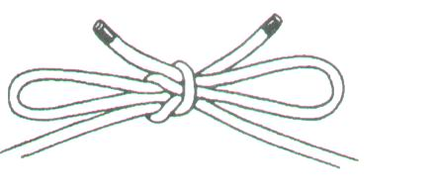

外行平結；祖母結
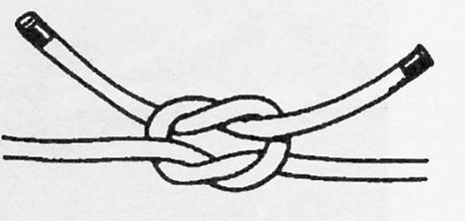
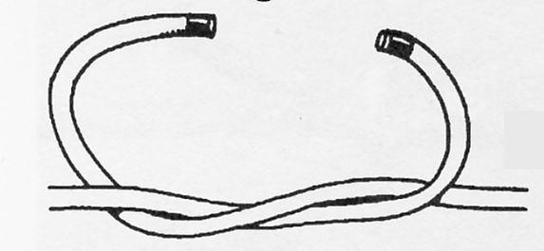
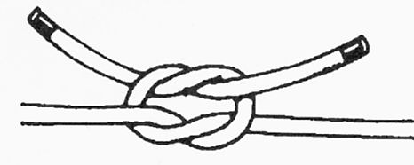

平結與外行平結的不同
平結外行平結
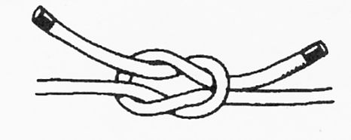

平結的解法
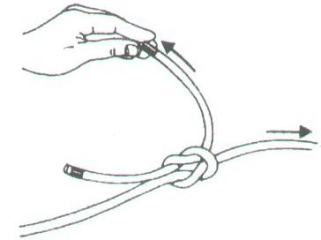
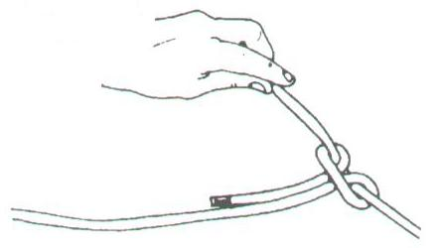
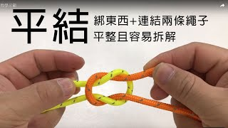「平結」打法教學示範

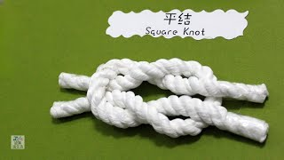平結 (Reef Knot)

（四）接繩結
功用
用於連接兩條粗細不同的繩子。
接繩結適合用於連接兩條粗細及材質不同的繩索。它牢固、易打是一個可靠的結。不過在大拉力下，接繩結易被夾擠，這是它唯一的缺點。如果兩繩的粗細差異甚大，則建議使用重接繩結。由於接繩結是接繩中極方便的結，所以應用非常廣，也擁有了許多的名稱:編織結、紡織結<Weaver`sknot>、紡織接結<Weaver`sbend>、單接結<Singlebend>、平凡接結<Commonbend>.....等。

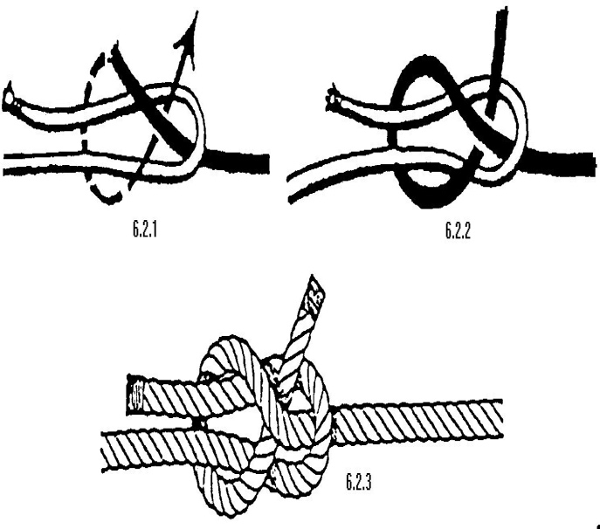

接繩結打法一
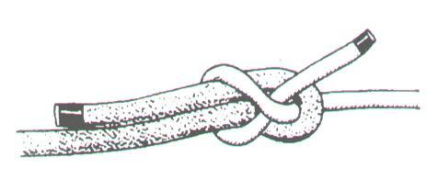

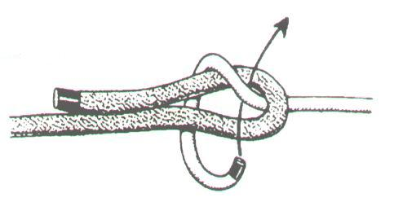
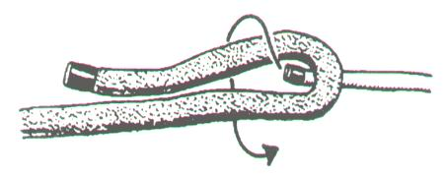
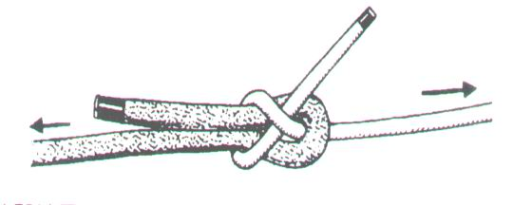

接繩結打法２
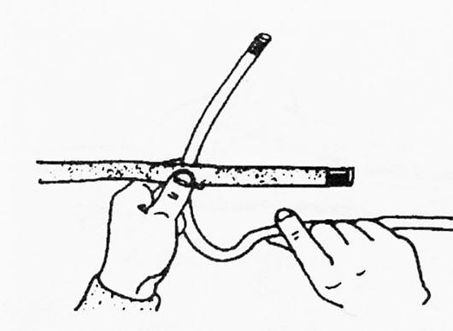
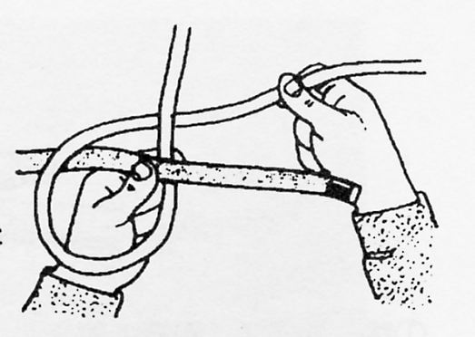
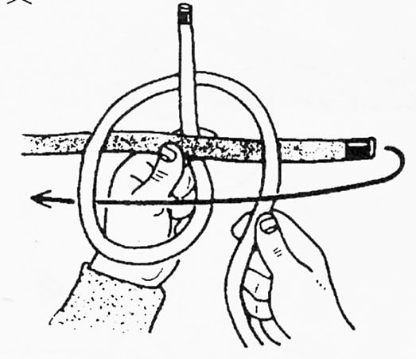
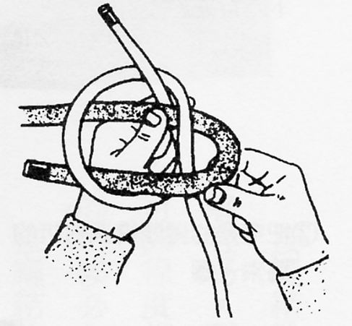
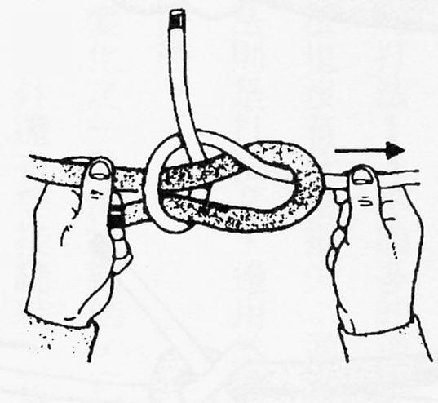
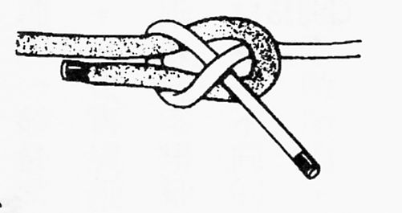

滑接繩結
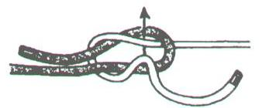
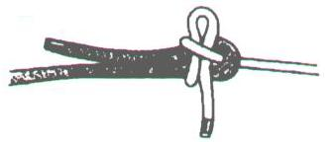

雙重接繩結
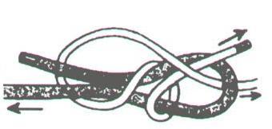
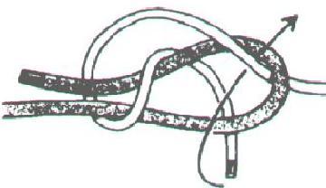
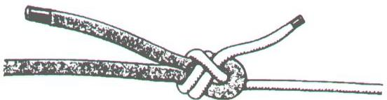

（五）雙套結
功用

基本繩結，可運用於方回傑、十字結、剪立結等工程繩結的起始及結束用繩結。

可用來製作臨時擔架。
雙套結是一個重要且基本的結，常用於將一繩繫於木樁、桅桿或另一條繩上使用，也是許多繫索結類的開始，又稱為丁香結<CloveHitch>、梯索結<RatlineHitch>、建築工人結<Builder`sknot>.....等。
雙套結的特性是：兩端同實施力時，雙套結會越拉越緊。
雙套結打法一
手上雙套
雙套結打法二
棍上雙套
雙套結
與扣環並用，單手打出雙套結
三套結
三套結
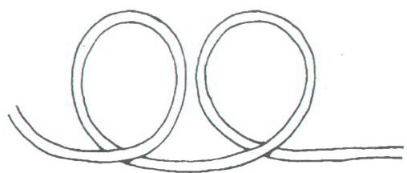
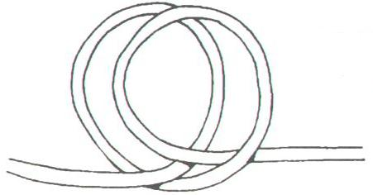
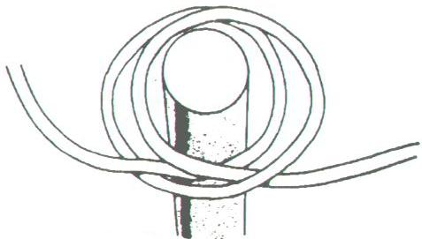
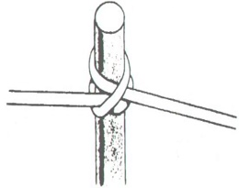
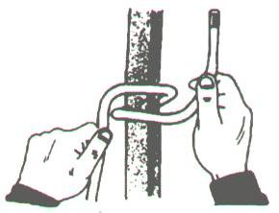
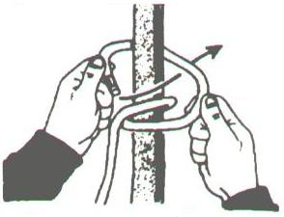
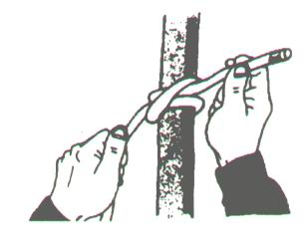
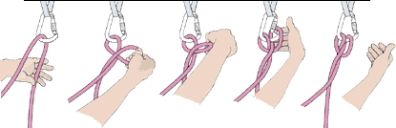
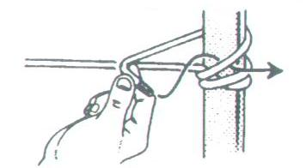
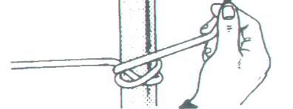
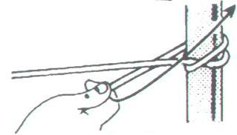
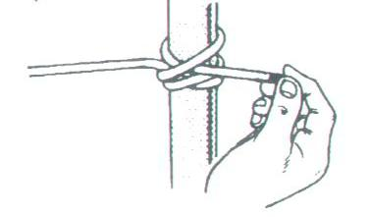

（六）雙半結
是一種把繩子暫時繫在柱子、樁、環或其它物體上快速的打結方式。你若仔細觀察會發現雙半結即是一繩繞過物體之後再在本身結一個雙套結的活動圈套。
打法
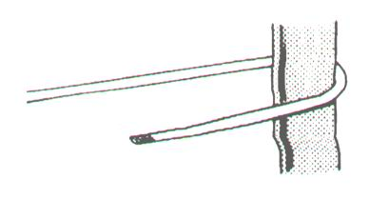

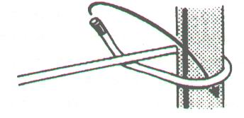

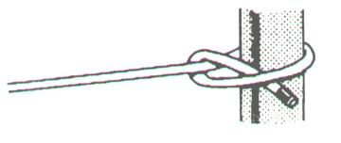

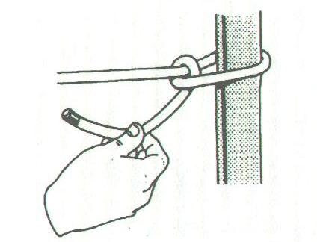

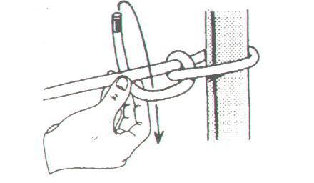

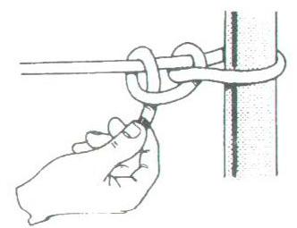

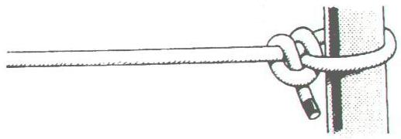

（七）稱人結
稱人結，具有下列幾項特點：

宜解宜結：稱人結的結構非常簡單，很輕鬆就可以打好。使用後，雖然懸掛過重的物品，就算打劫的地方便緊，也很容易就可以解開。

安全性高：無論懸掛多重的物品，也無須擔心會鬆開。

用途廣泛，變化多端。
因此，一向被稱為繩結之王，他使用在當繩索繫在其他物體或是在繩索的末端結成一個圈圈時。將繩作一固定之圈結，也可作救生之用，是一個相當基本的繩結。另外，也因應各種不同的使用時機而衍生出其他不同的變化，因此，經常有機會從事野外活動的童軍們，應該要熟悉各種稱人結的打法。

稱人結打法一
這是一種最基本的打法，從這個打法中，我們也可以看出稱人結的基本結構。
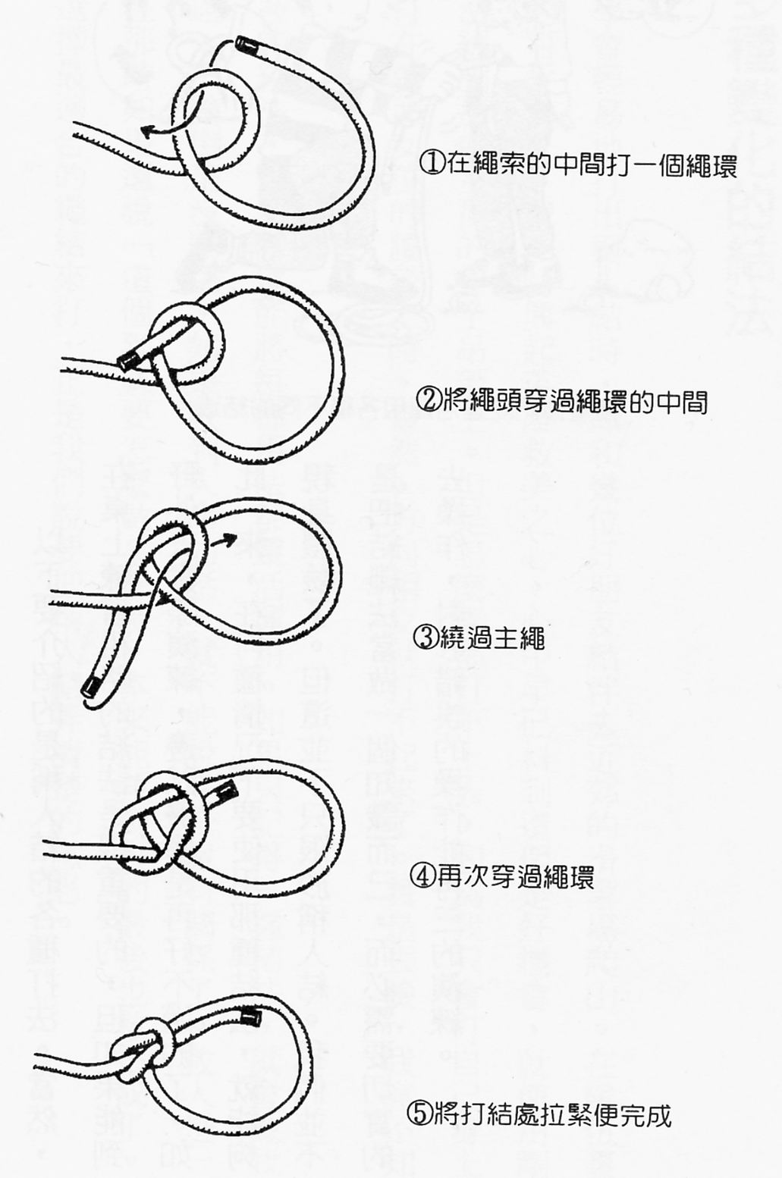

稱人結打法二
這種稱人結的打法，主要是依賴兩手的指頭（拇指和食指）。基本結構與打法一相同。
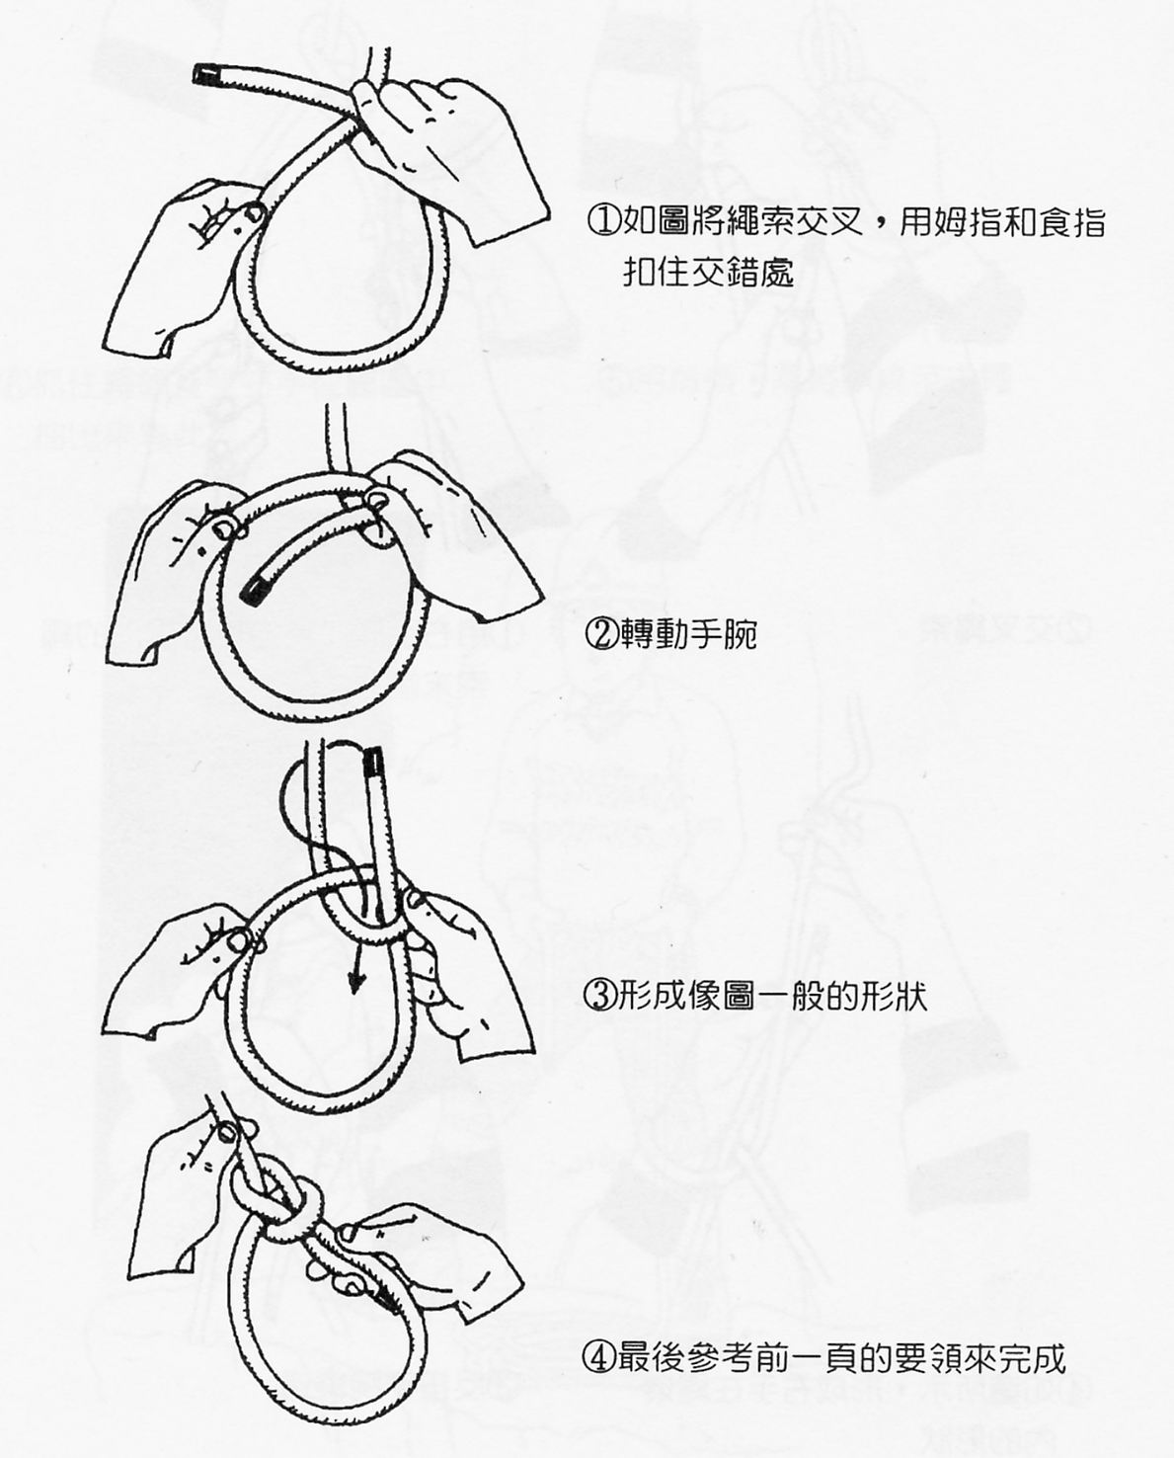

稱人結打法三
透過這個打法，將繩子直接纏繞在自己的腰上面，更可以正確地測出所需的繩圈大小。
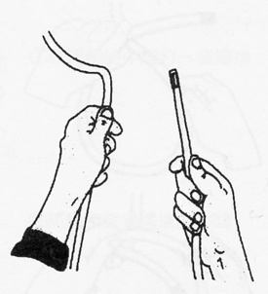
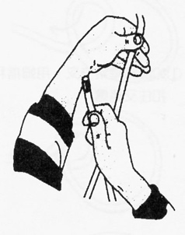
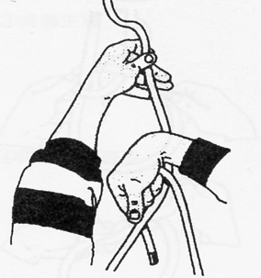
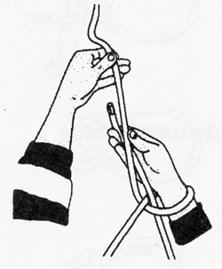
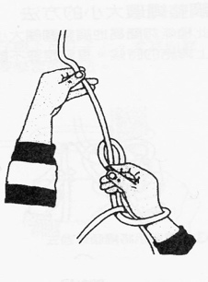
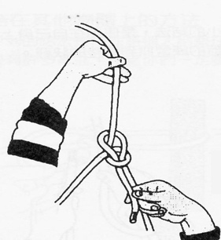

滑稱人結
這個繩結的優點是讓稱人結更易於解開，不過，這樣的結法不可以用在救人的時候，不然，可是會發生危險的。
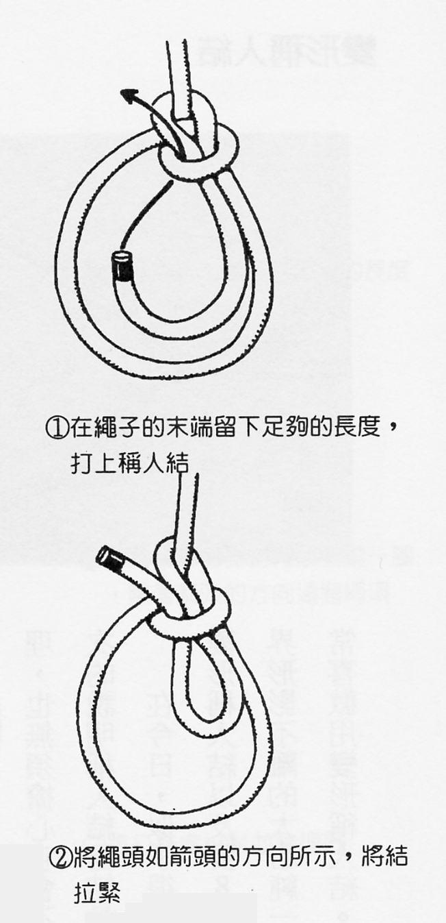

雙環稱人結
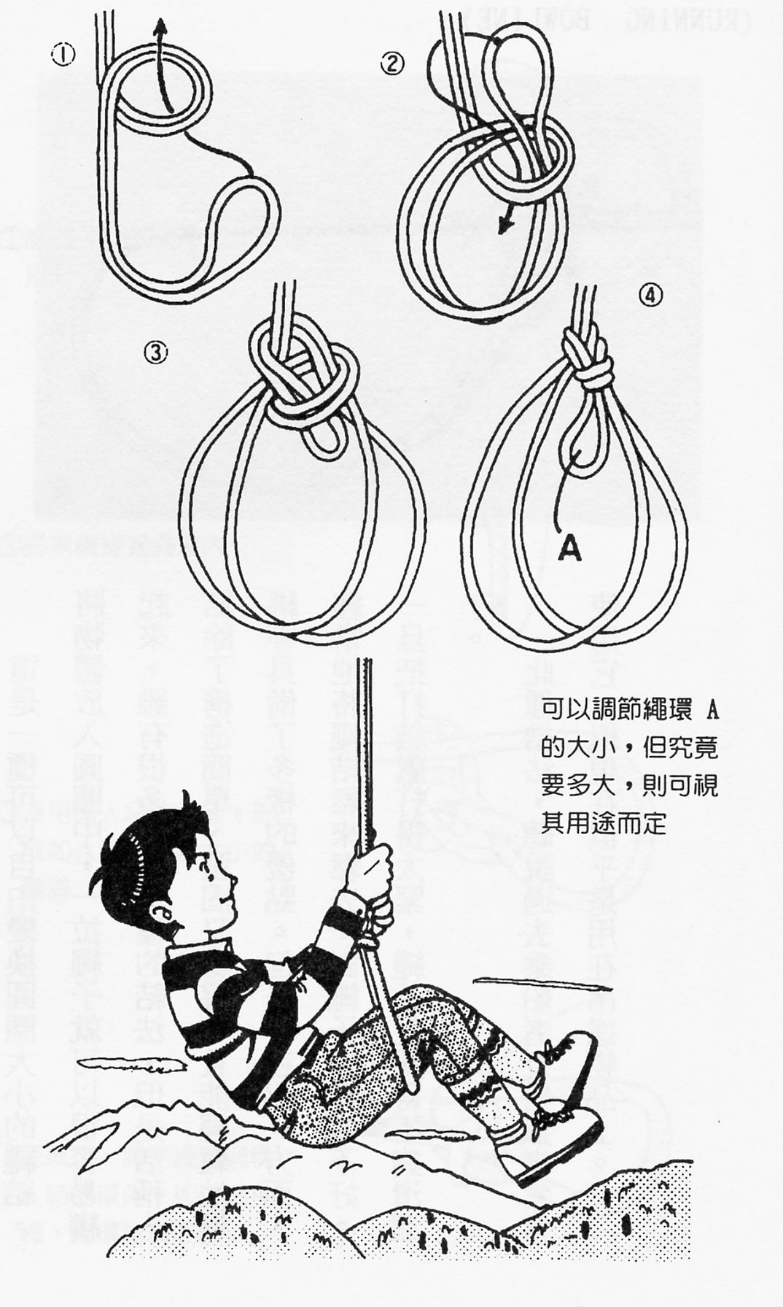

雙稱人結
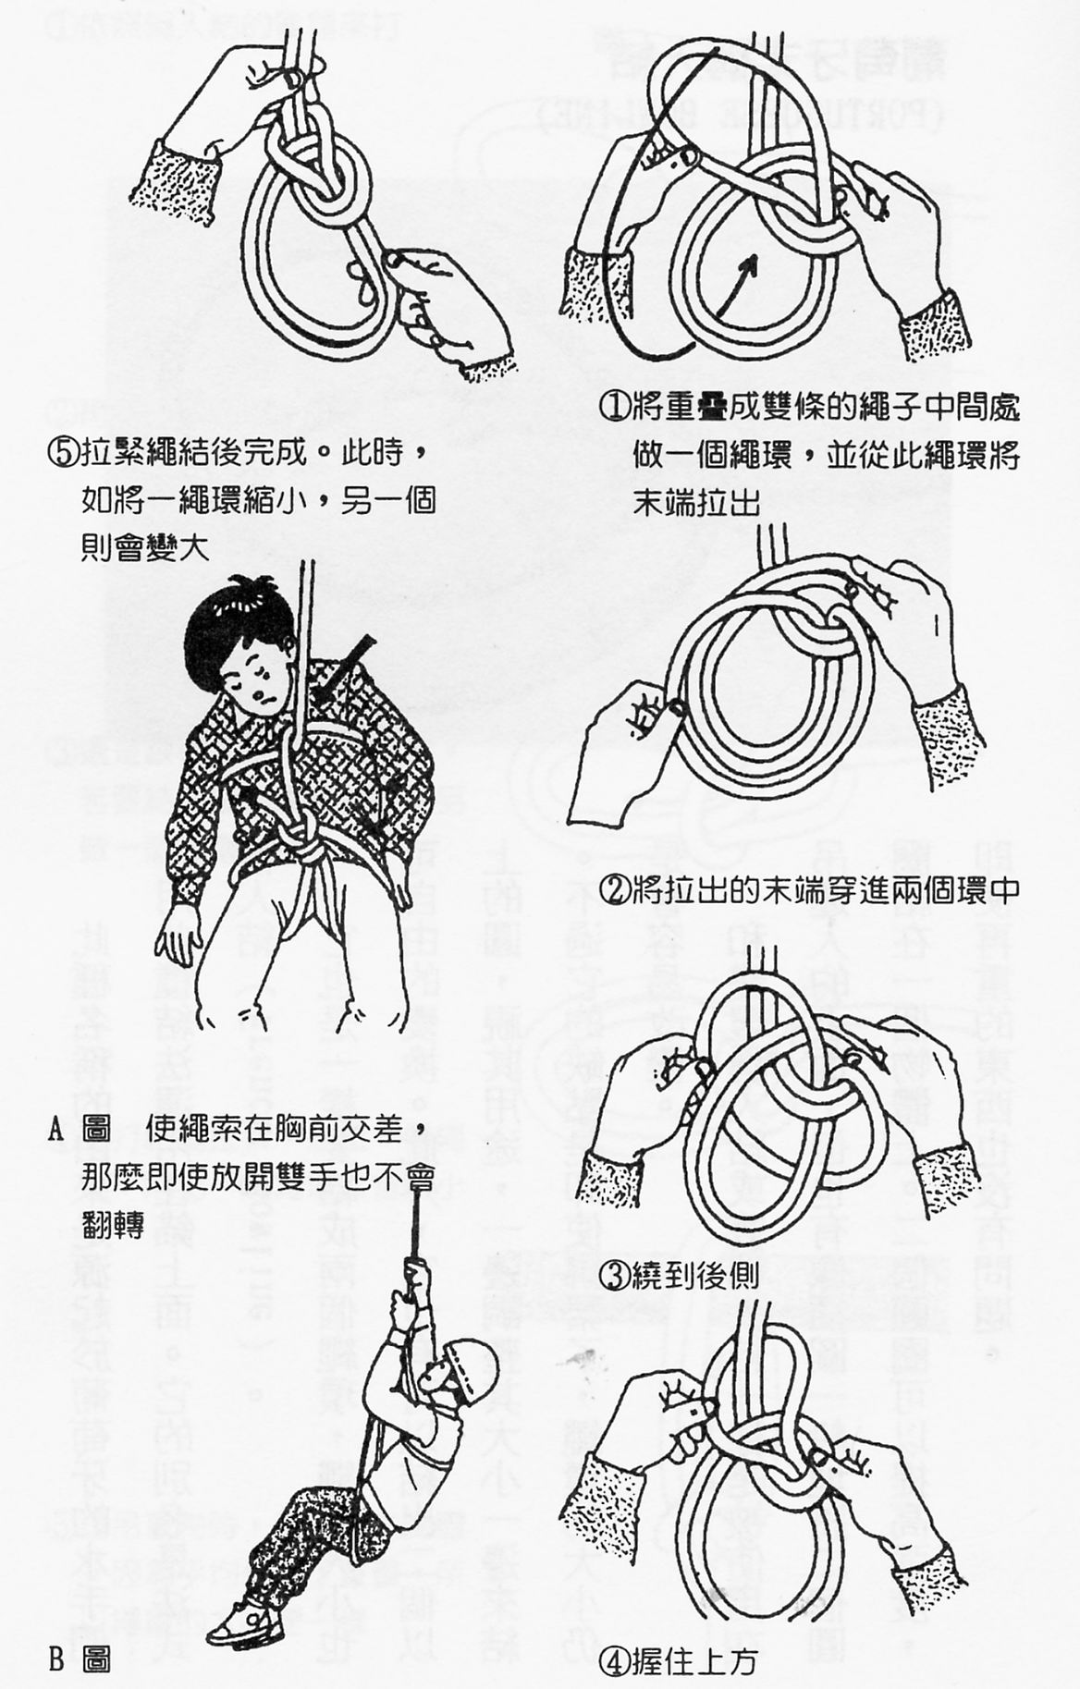

（八）縮短結
功用
縮短繩子，尤其是繩子的中段，如：縮短營繩、曬衣繩等。

打法一
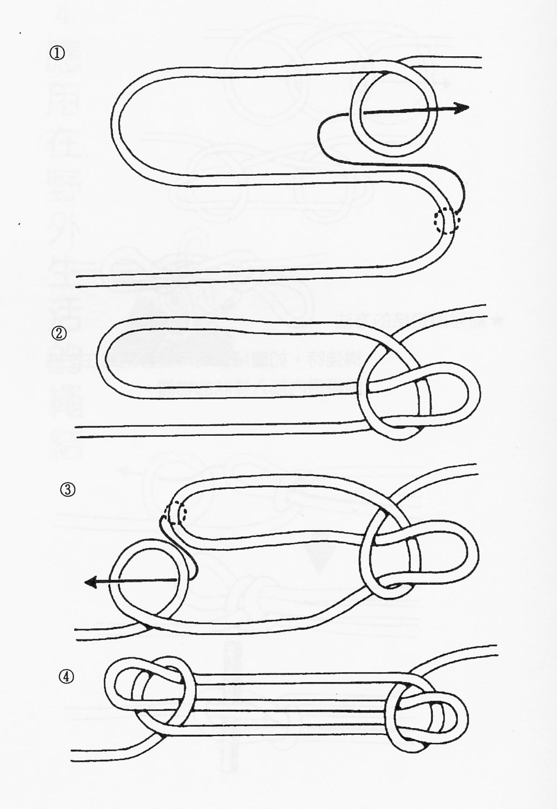

打法二
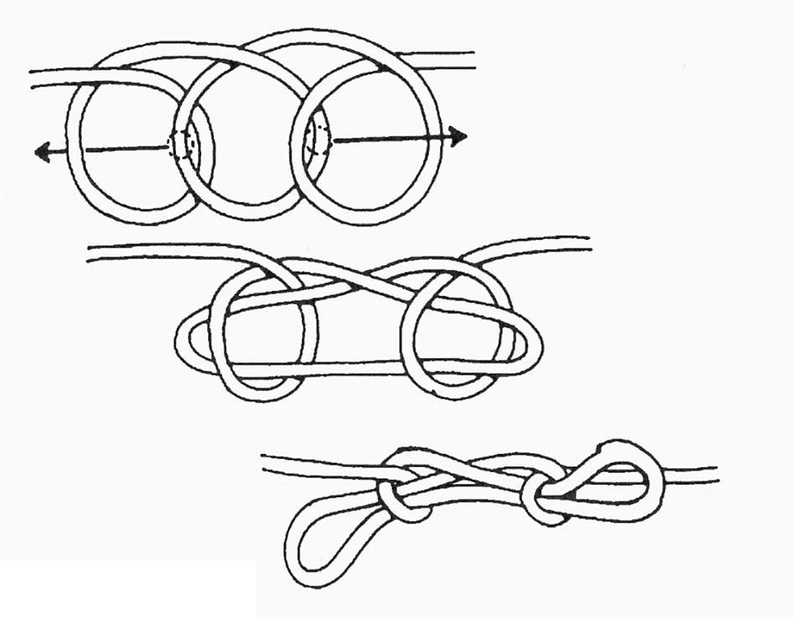

加強：透過補強的程序，可以讓縮短結更加牢固。
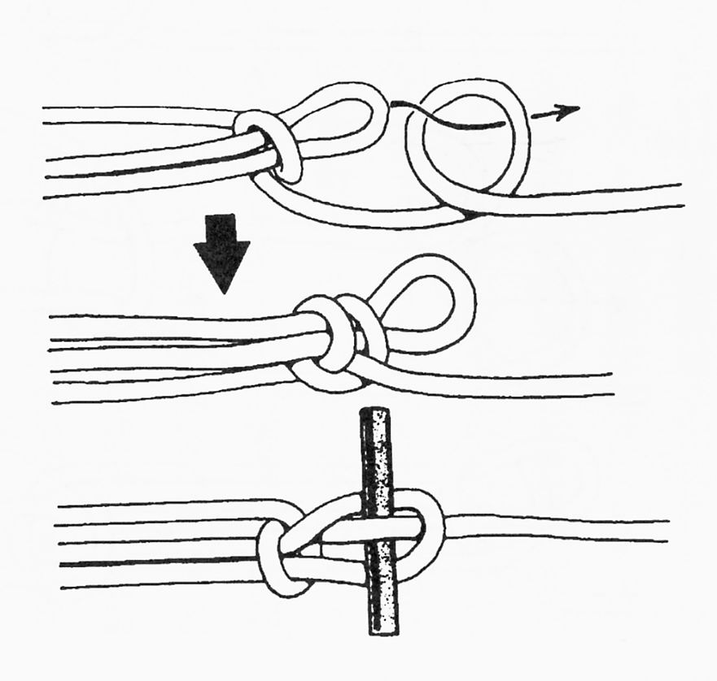

（九）繫木結
它擁有一個可隨意調整的圈，所以最適合用在綁緊及拖拉木材之類的物品，但是繫木結雖然是一個方便可靠的結，但是一定要受到拉力，否則它將會鬆脫而導致危險。
中級繩結
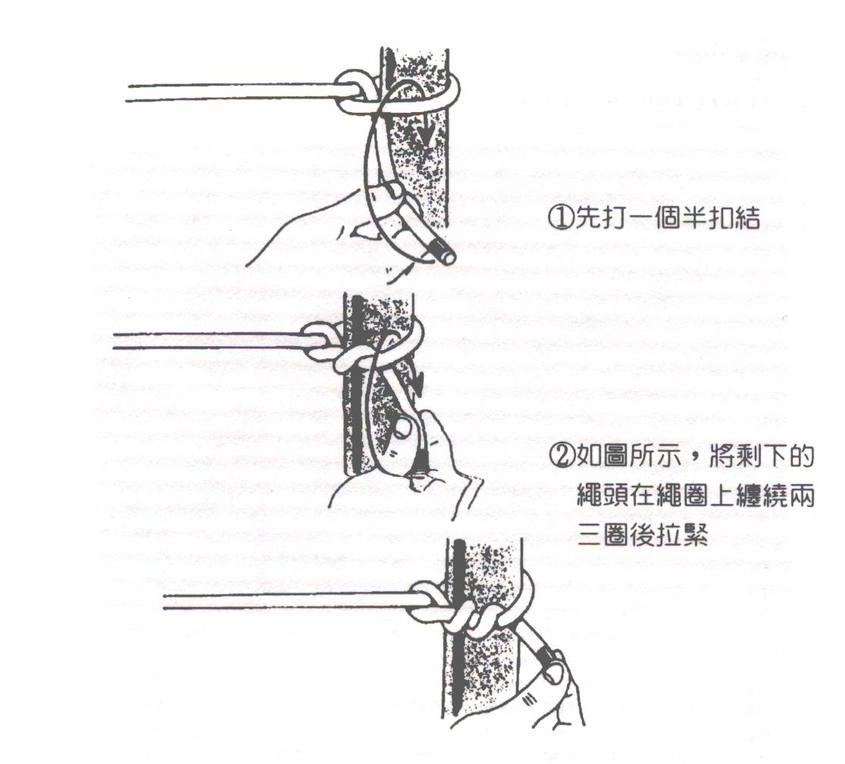
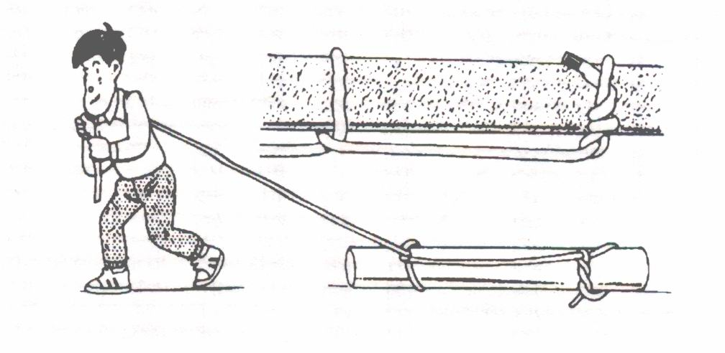

五、中級繩結

（一）牧童結
本結最大的特點在繩的一端有著良好的強度而另一端則可以輕而易舉的將結解開，因此廣泛的被應用在船泊、登山、救生(救火)及農牧上，又稱為強盜圓角結、馬賊結<Highwayman'sHitchorHighwayman'sCutawayorDrawHitch>，驢結<Don-keyHitch>。
1．由繩的端部作起，與木樁的相關位置如圖(一)
2．由圖(一)的A套中拉出主繩甲成圖(二)的B套;
3．由端部乙作一繩套C穿過B套，拉緊主繩甲，如完成圖(三)。
4．鬆開時，拉端部乙，繩結即鬆開。
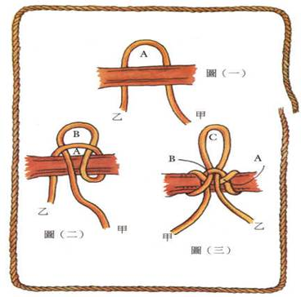

使用牧童結時，需特別留意主繩與繩尾的關係：主繩—用力拉不會鬆開！

（二）瓶口結
是一種常用的結，通常用於有瓶唇的瓶子，或有邊緣的罐子等物品，亦有許多種結法。
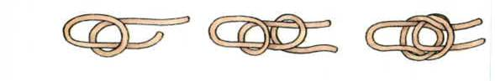

（三）袋口結
主要用在禁制一物體，並防止它擴大。它不能使用在平面或角隅上，但卻能用在圓的物體，如圓木柱、袋口、工具把手....等。
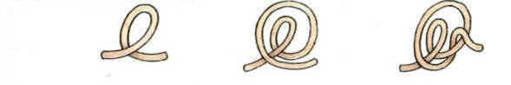

（四）營繩結
使用在帳篷四週之營繩上，可調整其長短，適用於個種大小的繩索及各種質料均有相當的可靠性，又稱緊索<Taut-lineHitch>。
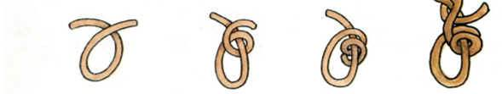

（五）方回結
Squarelashing
用於兩棍、或樁相交時，主要的作用在於受力及固定，多用在營地建設或斥候工程，因為使用頻率高又事關安全，因此，對於這個繩結的要求是：牢靠、迅速。
步驟分解圖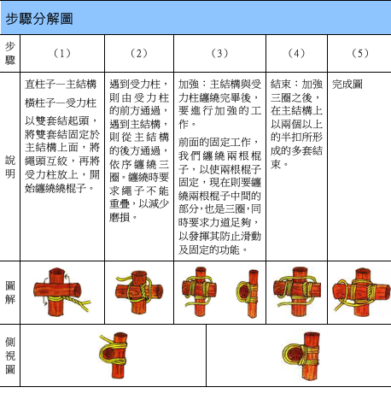

（六）剪立結、聯立剪立結
又稱起重桿用繫繩<ltLashingforShear>，用於並立兩支以上木桿或製作三角架等。開始和收尾均是雙套結。
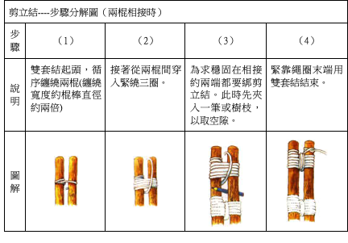
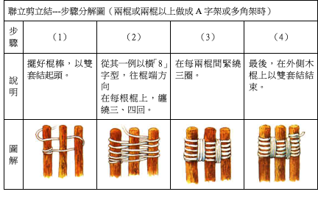

（七）十字結
Diagonallashing
用於兩棍相交時之固定(固定角度)，以繫木結開端，雙套結收尾。
步驟分解圖
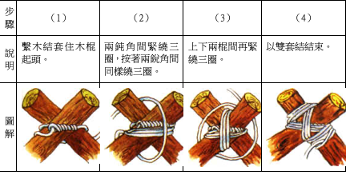

（八）槓桿結
一般在做繩梯或類似物件時才用，應注意本結並不是一個安全的結，尤其不可以將結上下顛倒，以免造成滑脫。槓桿結除了製做繩梯之外，在繩工方面也常始用來暫時固定住工具，方使拉緊繩索，所以又稱為繩針套結<MarlinespikeHitch>。
1．繩子交叉成一個圈。
2．在上的繩子繞至圈中間。
3．拉起在中間的繩子，將棍子從洞穿出。
4．完成圖(正面)。
5．完成圖(側面)。
備註：B一定要在下面
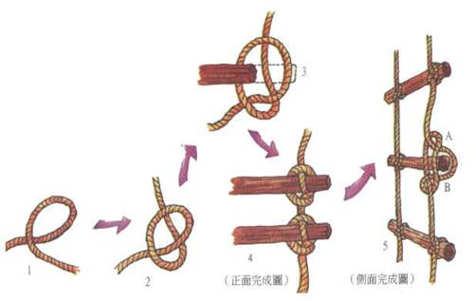
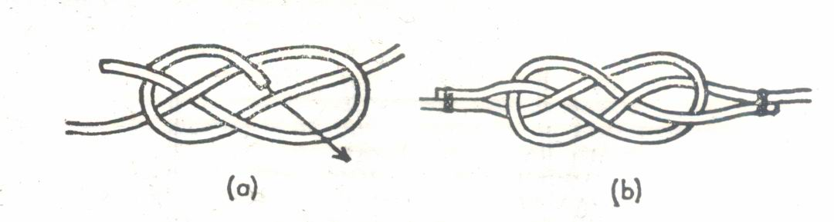

六、高級繩結

（一）花聯結

適合用於大纜繩的連接，為接繩中最牢固的繩結，且結形又美觀，故有〔結中之王〕美譽。
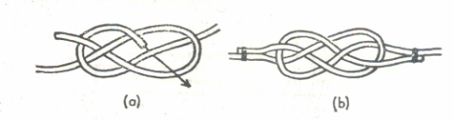

（二）漁人結
漁人結是單結的變形，可用於連接細繩，雖然只是在兩條繩子上分別打一個包住對方的單結，但其強度很高。雙漁人結則是漁人結的加強版。

漁人結
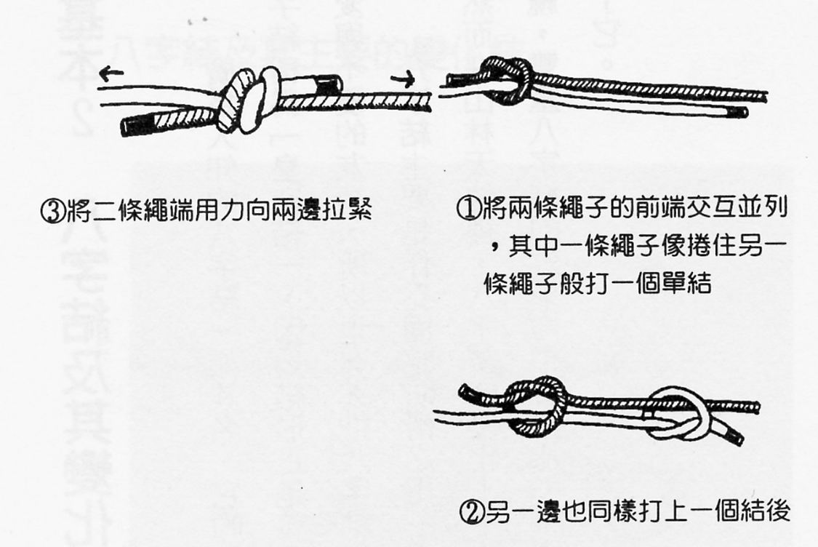

雙漁人結
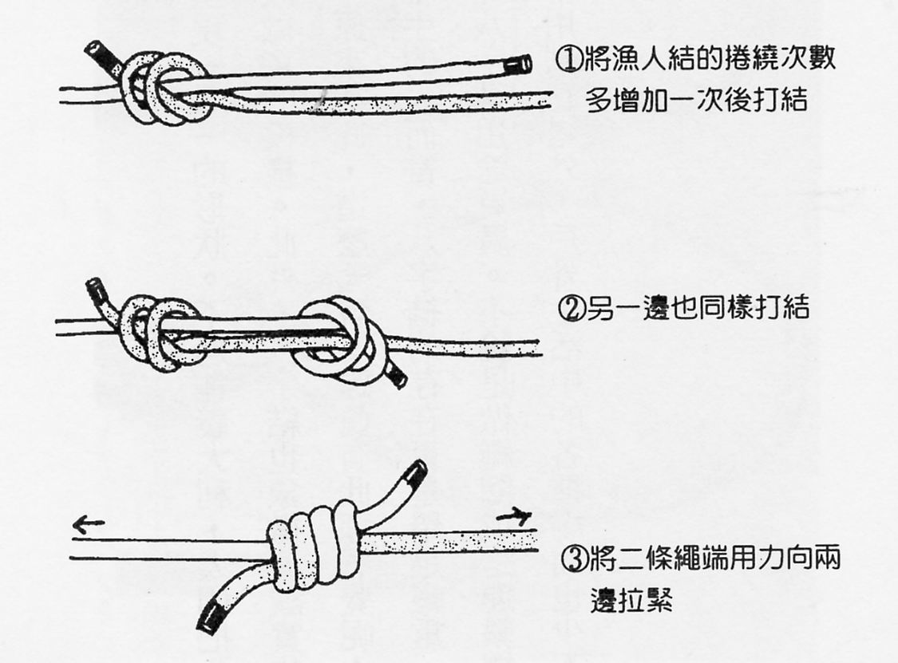

（三）鞦韆結
用來製作鞦韆或懸空座椅使用。
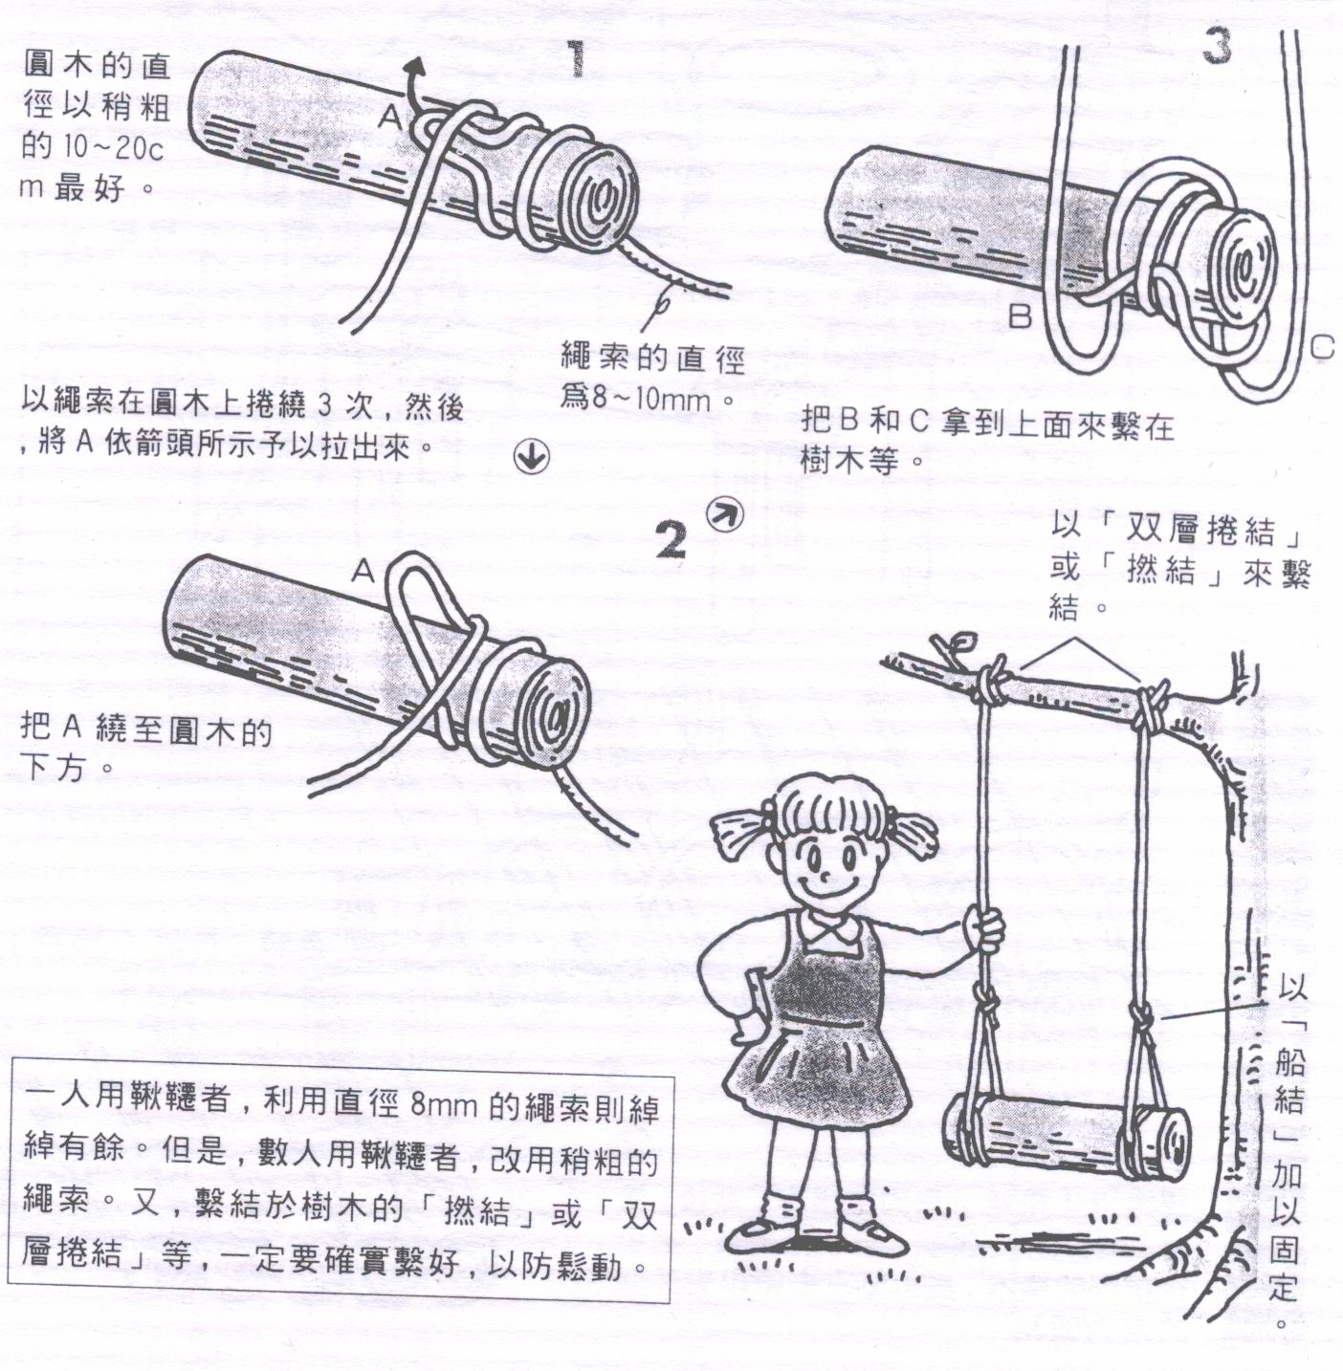

（四）椅結
是消防員椅結的簡稱，主要用途是將傷者由一高處往下吊時使用。
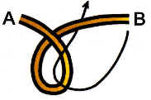

如圖所示作環，把B如箭頭方向繞過作環。

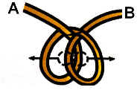

依箭頭方向拉，調整兩個繩圈。

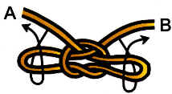

把AB依箭頭方向穿過上面的環。
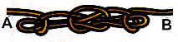

拉緊AB即完成。

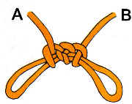

如圖。

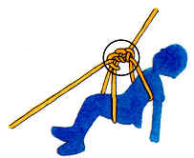

完成。

（五）貓爪結
是一條繩索套上一個鉤子時使用，兩個繩圈以相對的方向扭繞數次，再掛到鉤上，是一個牢固而安全的結，不會滑脫或擠壓。
實用繩結
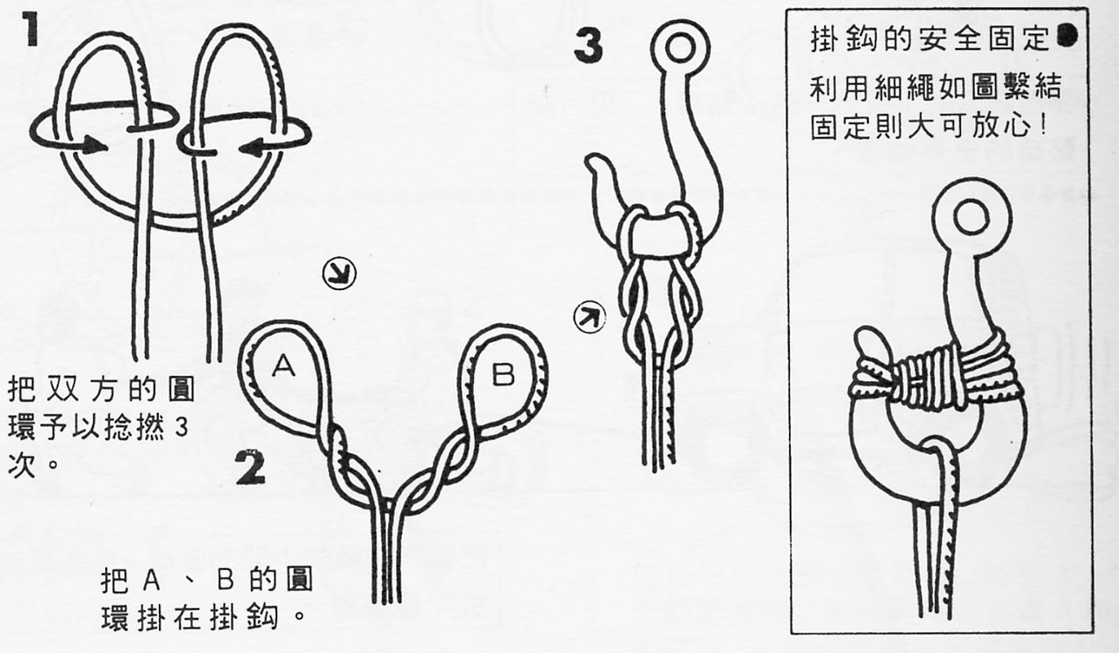

七、實用繩結

（一）甩不散的瓶口結
一般我們所使用的瓶口結是兩個上下交叉相互重疊而成的結型，這樣的瓶口結在離開手之後就會造成結形鬆落，有時在拉扯之後，也會因為繩子的彈性而鬆開來。
因此，為了解決這樣的問題，我們可以參考第二個打法，打出來的繩結就可以解決這樣的問題了。

傳統方式
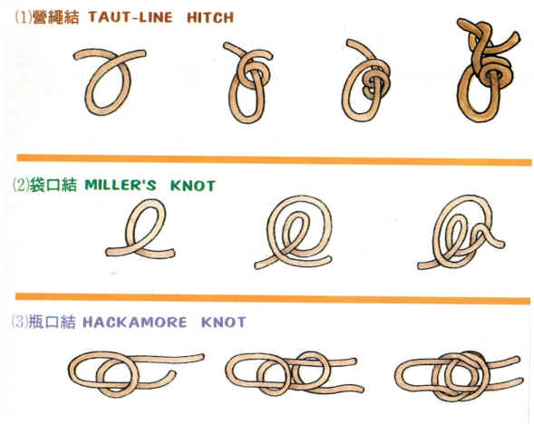

改良以後
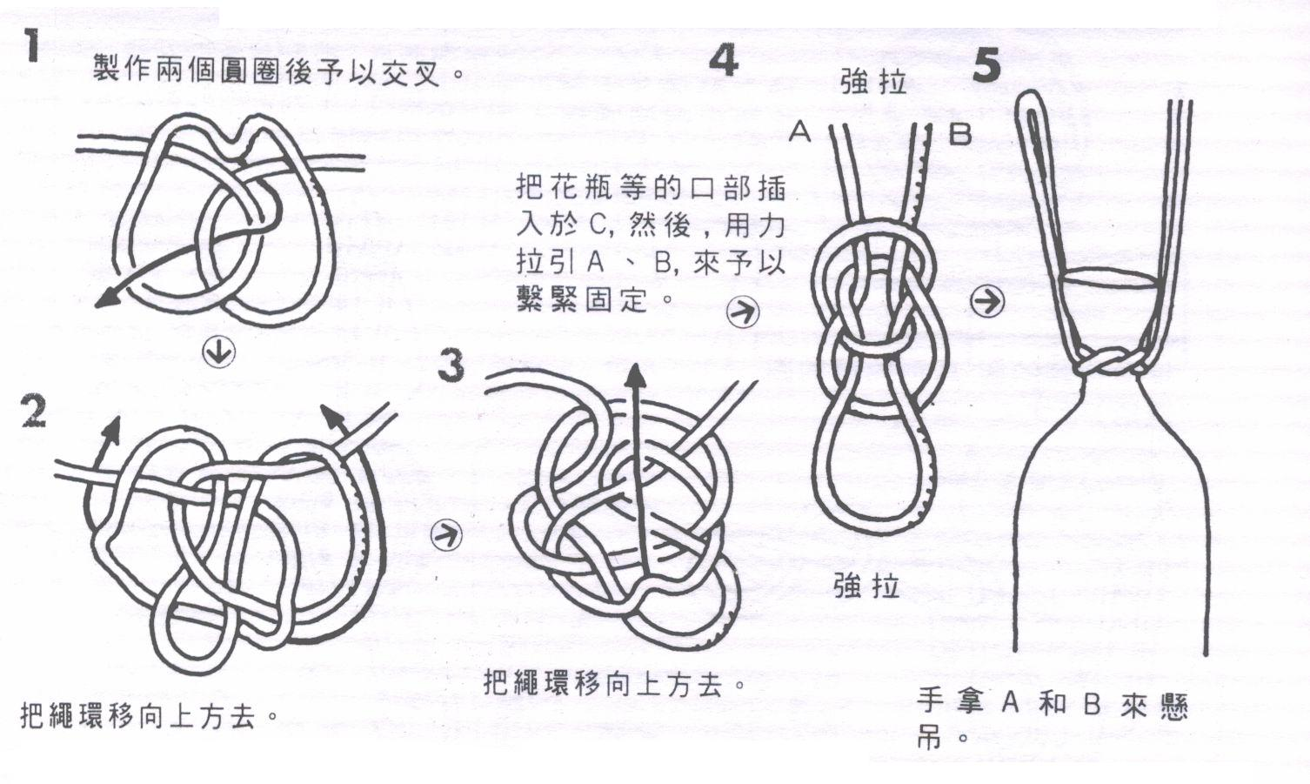

（二）更牢固的稱人結
當我們使用尼龍繩（登山繩）來製作稱人結時，不論是單圈的稱人結或是雙環稱人結，都潛藏著危險，因為，尼龍繩本身具有彈性，當繩子遭遇嚴重拉扯之後，如果拉扯的力量突然消失，那麼，稱人結很容易就會鬆落，因此，當需要使用稱人結時，較建議大家採用另一種更牢固的打法。但不管哪一種打法，要能夠迅速又確實的將繩結打出來，才是重點。

以前的打法
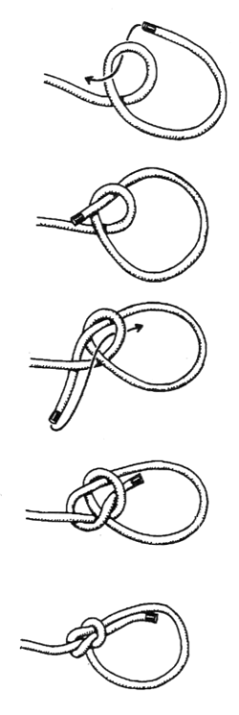
單圈稱人結

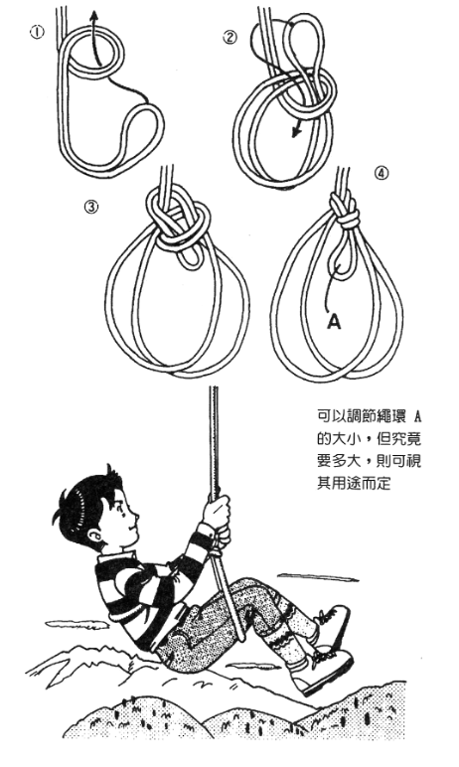

雙環稱人結

建議打法
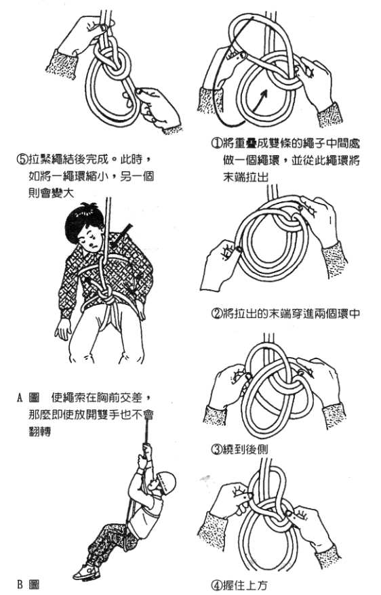

（三）常常用到的雙漁人結
在野外活動中，如果使用一般材質（麻、棉）的繩子，在接繩時，我們有許多不同的選擇，一般而言，我們會採用接繩結，因為他可以連接粗細部同或相同的繩子。然而，隨著繩子製作材料的改變，尼龍繩已經在很多方面取代了傳統材質的繩索，尤其是登山活動中所使用的登山繩。
當在使用登山繩時，如果我們以接繩結來連接兩條登山繩，那麼，也很容易發生如同稱人結的意外，也就是當外力突然消失時，接繩結會因為尼龍繩的彈性而鬆脫，因此，當我們要連接兩條具有彈性的繩索時，雙漁人結識一個不錯的考量。
使用雙漁人結時要注意其結形，也就是打完並拉緊之後，應該是四條平行排列的繩子，而非兩兩一組，兩組織間僅有一點相連。
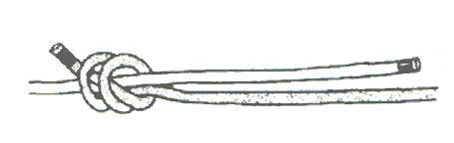
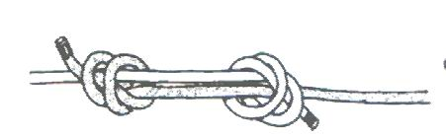
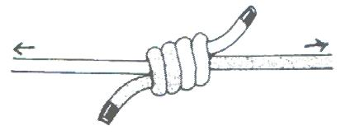

（四）普魯士結
普魯士結一受力就會僅抓住繩子而不會墜落，因此，通常被使用在攀岩過程中的上升或下降技術中。
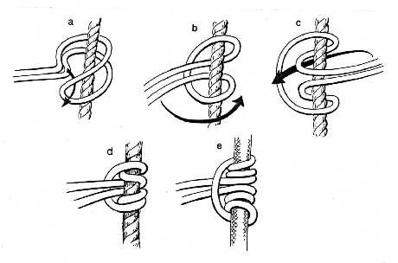

（五）卍字結
下面的兩個繩結是屬於不同的，在日本他們分別具有不同的意義。
叶字結，外國稱為日本接繩結，在儀式上使用，他代表「陰」
五行結，外國人稱為日本冠結，在儀式上使用，他代表「陽」
在童軍活動中，我們也會使用到上面的繩結，一般我們稱為田字結或水手結。
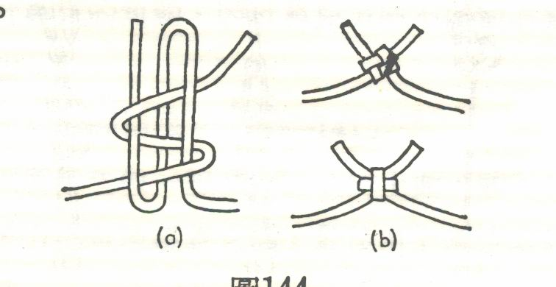
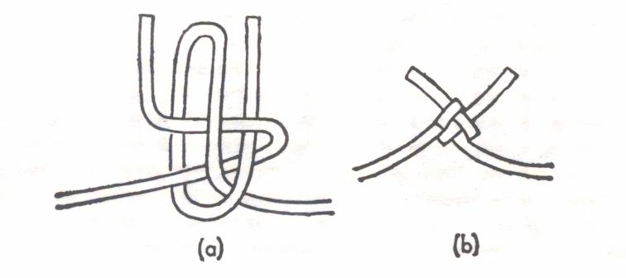
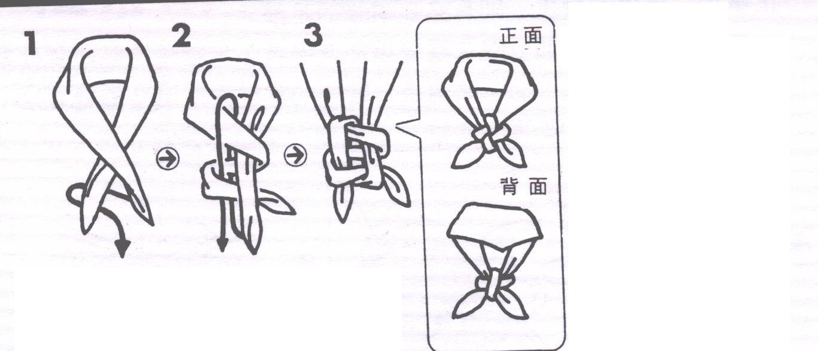

（六）牛眼結
牛眼結可以製造出一個牢固的繩圈，也可以將他改良用來連接2條繩子，利用繩子與繩子之間互相牽扯的力量，是一個牢固的繩結。
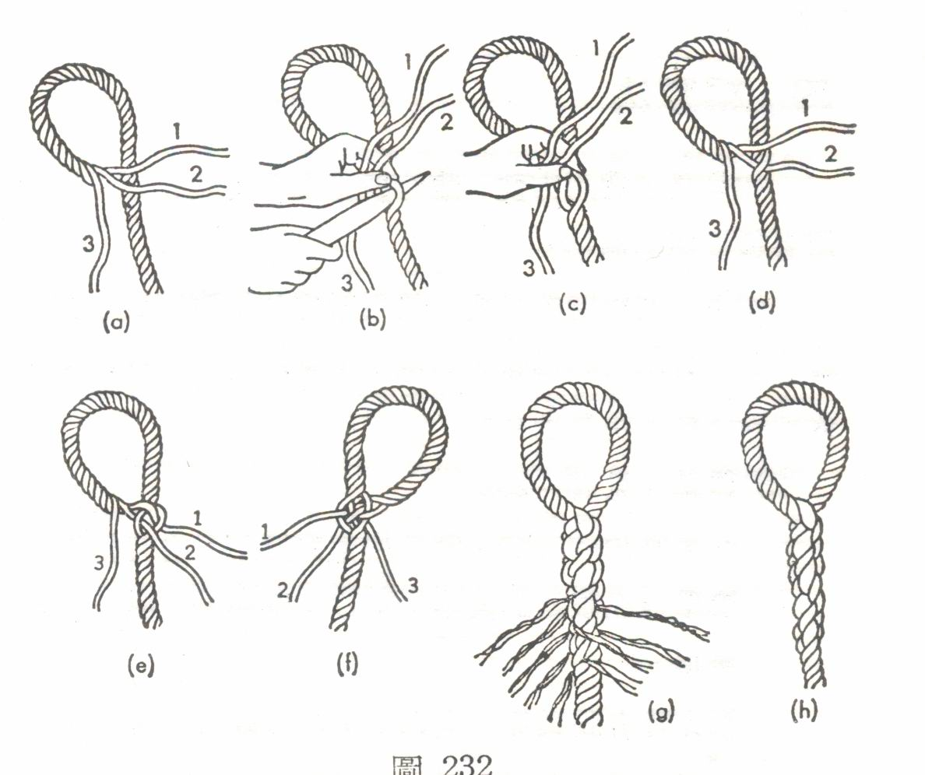

（七）工程蝴蝶結與滑輪
工程蝴蝶結，又稱為中間結，他經常被使用在登山時綁在中間的人身上，因為幾乎不用擔心他是否會鬆落或被拉緊，因此，只要做一個大繩圈套在中間的人身上即可。
在工程中我們也常使用他，尤其在缺乏滑輪的時候，他是一個不錯的替代繩結。

打法一
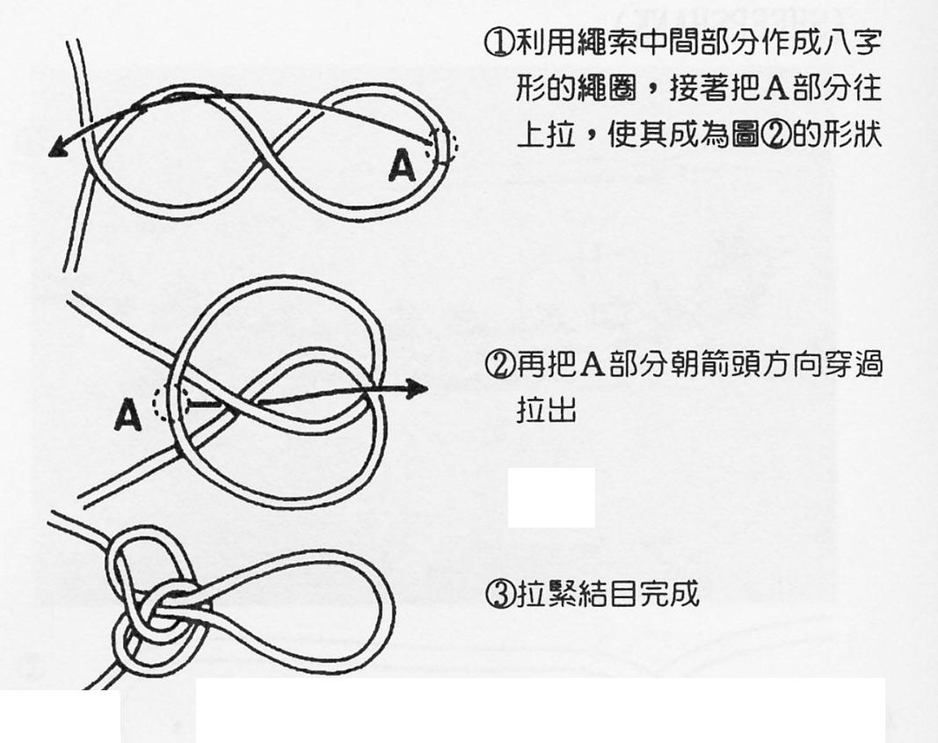

打法二
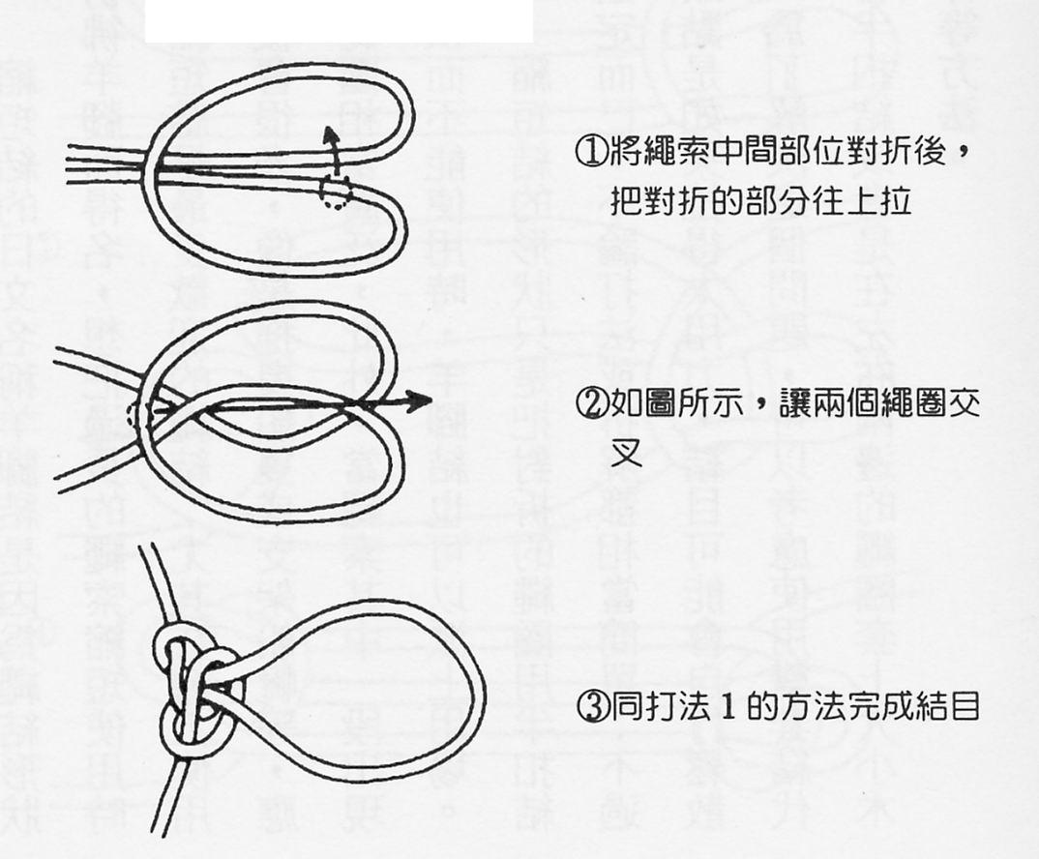

（八）背牽結
背縴結是利用繩索的中間部位作為繩圈，原本是用來馴服野馬的道具。不過，後來在許多拉重物的場合，人們利用此結結成的繩圈來拖拉重物，因此，又被稱為人力結，古代也用來移動大砲，因此，也稱為砲兵結。
在使用這個繩結時要特別注意正確與否，因為，如果至做出一個錯誤的背縴結，在使用的時候你的臂膀將會繩子緊緊的勒住，而導致意外傷害的發生。
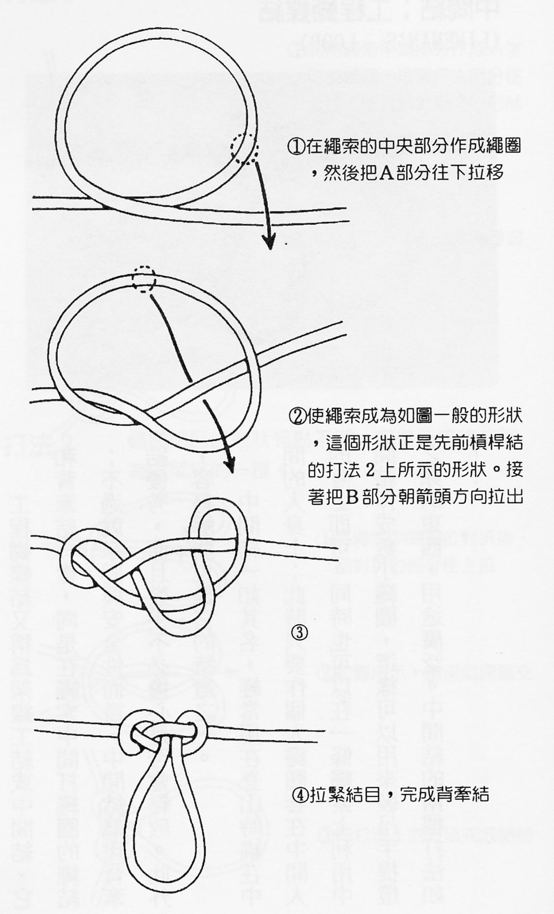

（九）半扣與單結
半扣是一個耐力很低的繩結，基本上他是不會被單獨使用的。
單結，看起來和半扣很相近，不過，他與半扣在繫綁物品的時候，為置有所差異。
半扣
單結
在工程繩結結束的時候，一般我們都會使用一個以上的雙套來作為結束，但是當我們使用傳統的雙套時，多數人都會發現，這個雙套是不牢固的，這時，如果改以2個以上的連續半扣來處理，就可以改善這樣的問題了。
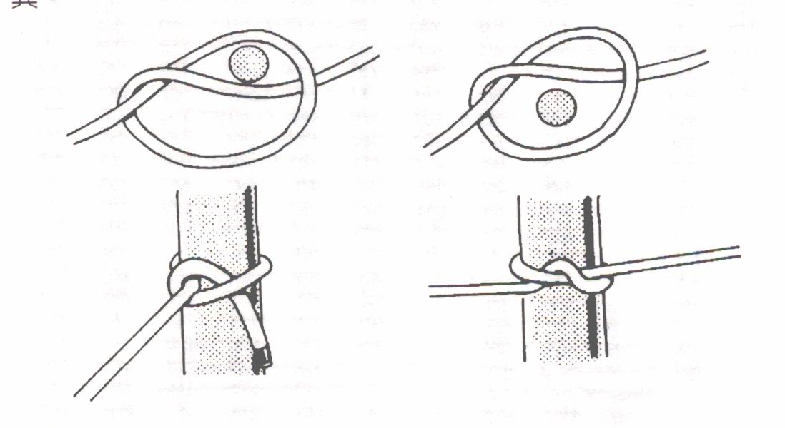

（十）雙套與雙半
雙套是一個很基礎的繩結，他的用途很廣泛，但是，大家是否有發現雙套與雙半之間的共同點與差一點呢？
雙半（雙半是由2個半扣所形成的）

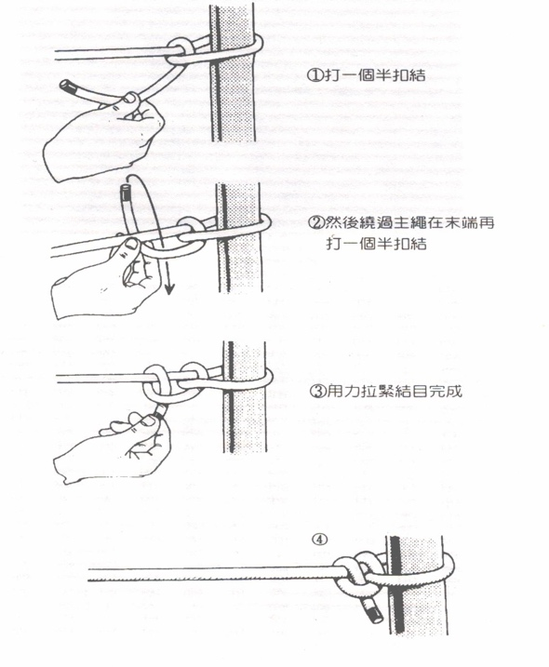
雙套
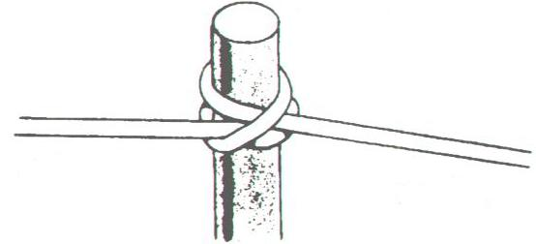

（十一）可以用來接繩的繩結
在一般的觀念中，我們在接繩子時所使用的繩結不外乎接繩結與平結，這兩者的差異主要在於
接繩結：使用在材質、粗細相同或不同的繩子。
平結：使用在材質、粗細皆相同的繩子。
但是，當我們認識的繩結越多、使用的繩索材料越多之後，我們應該會發現，這兩種接繩的方式並不代表所有的繩子都可以使用他們來連接，而且，有的場合也不是用這兩種接繩方式，因為，他們打出來之後會有一個很突兀的點存在。因此，針對不同場合及繩索材質，我們應該選擇適當的接繩結。
至於哪些繩結適合用來接繩呢？平結、接繩結、單結、八字結、雙八字結、漁人結、雙漁人結……自己動腦想一想囉～～
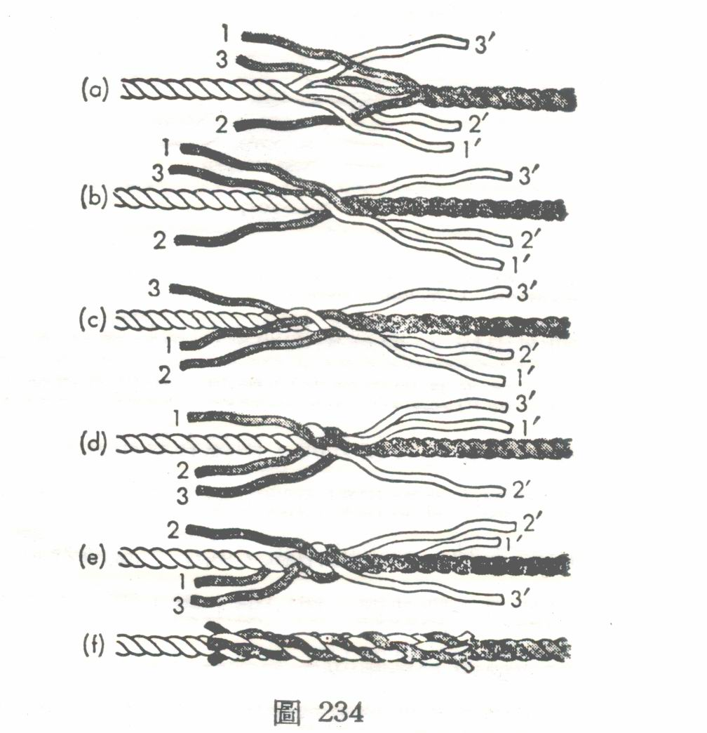

（十二）繩梯製作
繩梯是一項緊急救難時可以使用的工具，除此之外，在許多的大型斥候工程中，他也是一個相當重要的部分，因此，如何至做出一個穩固的繩踢以供需要時使用，則是一件相當重要而基礎的功課。
製作繩梯的方式有很多種，除了純粹用繩子來製作之外，還可以搭配竹子或木棍。

以繩子製作
以繩子製作的方式可分為以下幾種

以雙八字結來製作（也可以用連續單結）
連續八字結
連續雙八字結
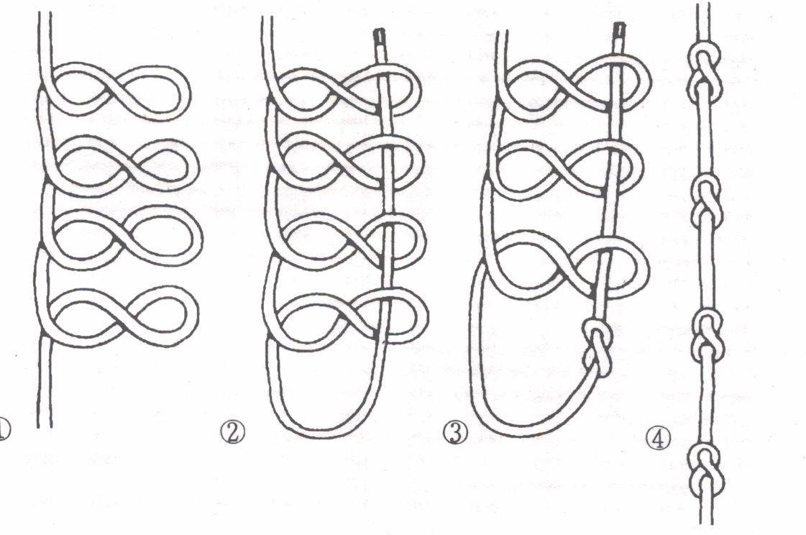

以平結製作：
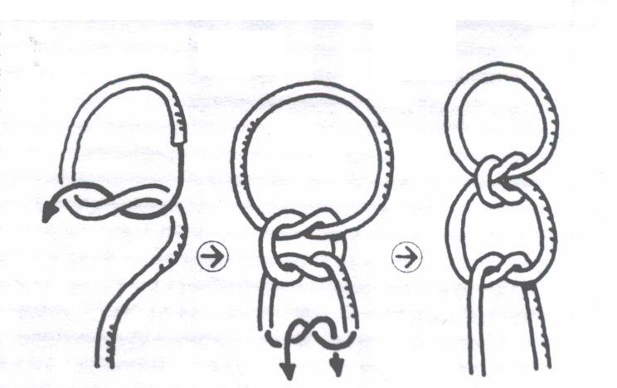

以背縴結製作：連續製作幾個背縴結，就可以形成一個繩梯。
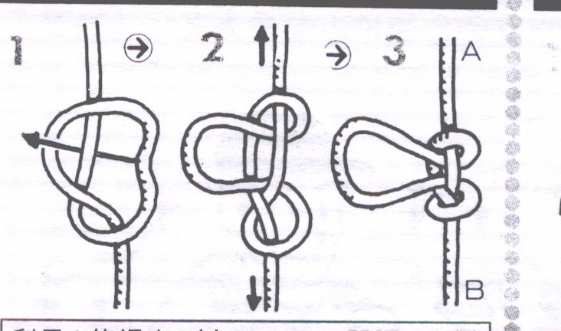

以纏繞方式製作
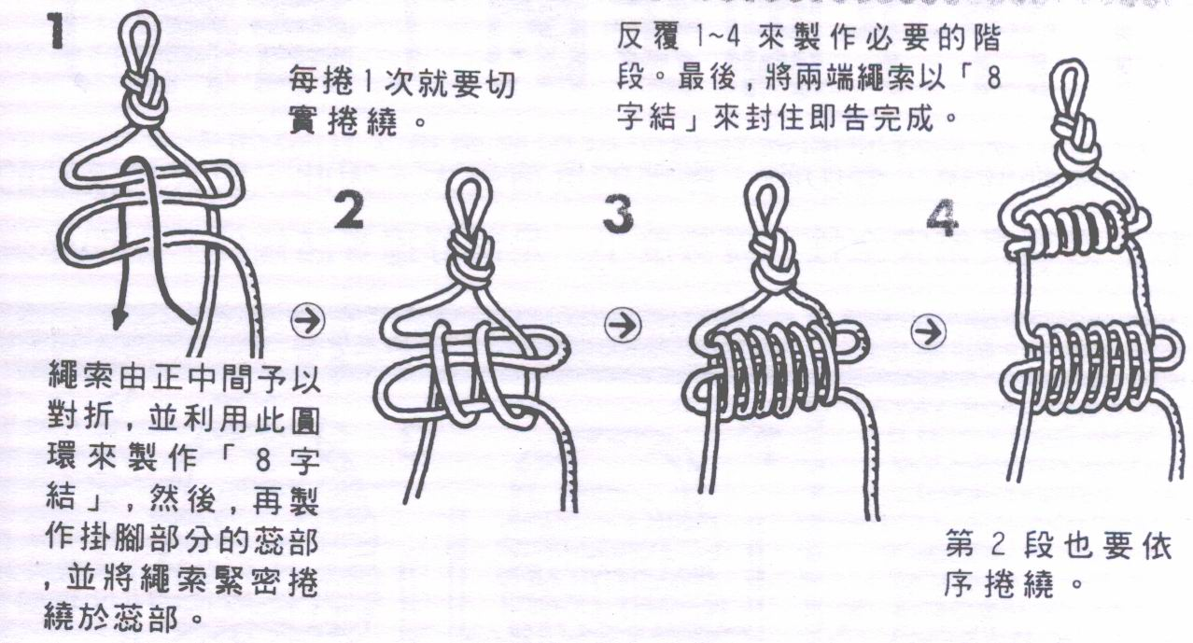

繩棍混合運用

槓桿結

方回結
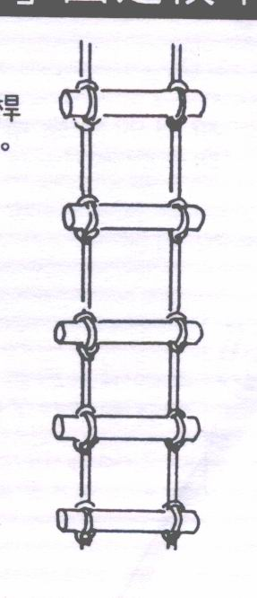
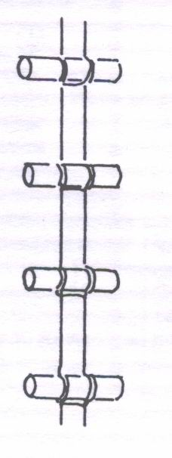

（十三）連接扁帶可用的水結
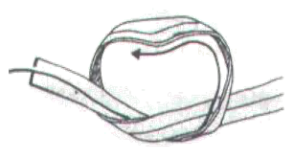
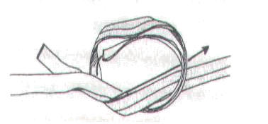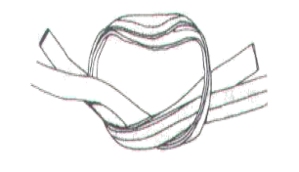
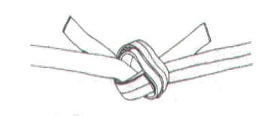

（十四）實用的領帶技術
普通結 簡易結 溫莎結
